مقدمة في برنامج مايكرو سوفت ورد 2003
فتح تطبيق معالجة الكلمات
اضغط على أيقونة ابدء لعرض القائمة الخاصة بها ثم ضع مؤشر الفأرة فوق البرامج ثم حدد Microsoft Word
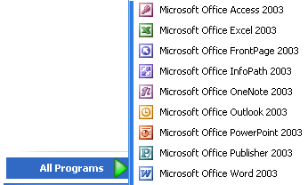

- نافذة عرض البرنامج
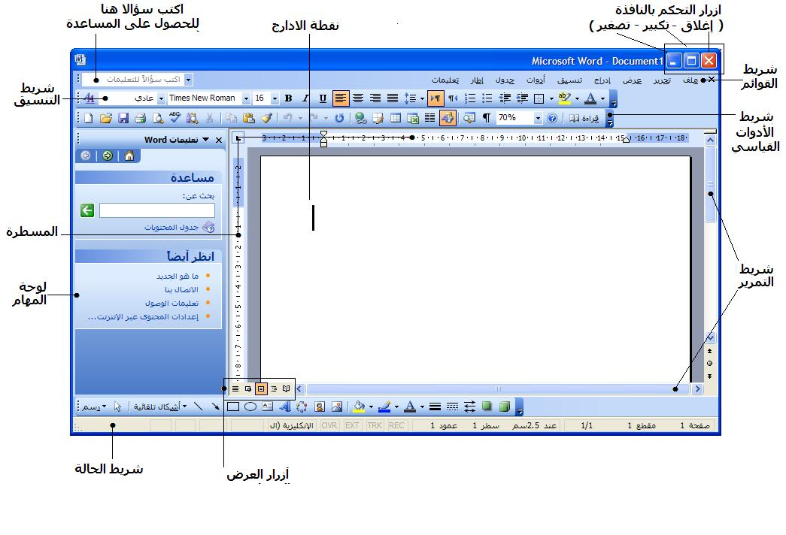
لعرض اولاظهار اشرطة الادوات المستخدمة في البرنامج نذهب الى قائمة عرض ثم الى اشرطة الادوات و من هنا نختار الشريط المناسب. او يمكن بالضغط بـالزر الايمن للماوس في منطقة اشرطة الادوات أن نعرض قائمة باشرطة الادوات المتوفرة في البرنامج ونختار منها ما نريد عرضه أو اخفاؤه. أما لإظهار لوح المهام ، اضغط على Crtl+F1 او اختر عرض > لوح المهام.

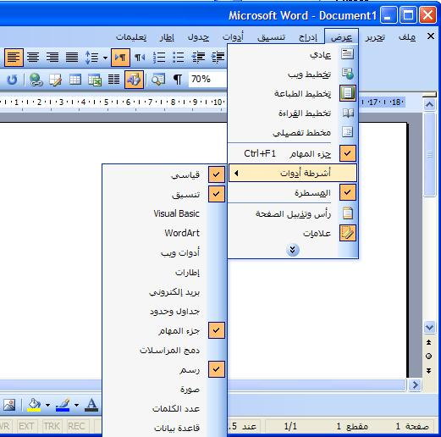

أنشاء مستند جديد، فتح و اغلاق مستندات موجودة
انشاء مستند جديد
المستند هو عبارة عن مجموعة من الكلمات مرتبة لتكون على شكل رسالة او تقرير تم انشائه عن طريق برنامج الوورد، وبصورة عامة حين نقوم بفتح برنامج الوورد نلاحظ انه قد تم انشاء مستند جديد بصورة تلقائية تحت اسم "مستند1"، ومع ذلك يمكن انشاء مستندات اخرى بعدة طرق:
- من قائمة ملف الموجودة في شريط القوائم و اختيار الامر جديد.
- من خلال لوحة المفاتيح Ctrl+N .
- او من خلال لوحة المهام بالضغط على "مستند جديد"
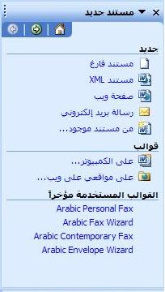
اذا قمت بفتح اكثر من مستند ، فانه يمكنك الانتقال بين هذه المستندات باستخدام الزر الخاصبه في شريط المهام
فتح المستند.
هناك عدة طرق لفتح مستند موجود.
• من قائمة الملف الموجودة في شريط القوائم و اختيار فتح.
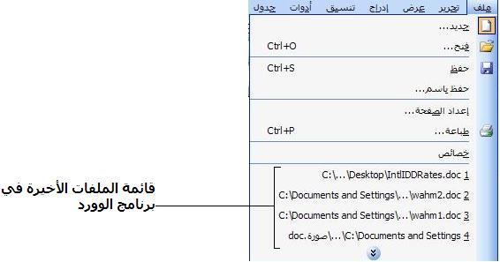 | •• من قائمة ملف ، اختر (فتح ) والذي سوف يفتح مربع حوار يمكنك من استعراض القرص الصلب واقراص اخرى لتجد المستند الذي تريد ، اختره ثم اضغط فتح.  ••ان المستندات التي فتحت حديثا يمكنك ان تراها في أخر قائمة فتح . في هذه الحالة اضغط على اسم المستند لفتحه ( من 1 الى 4 ).
• شريط الأدوات القياسي
لفتح ملف ، ببساطة اضغط على ايقونة الفتح الموجودة على شريط الادوات القياسي، هذا سوف يفتح مربع حوار ليمكنك من اختيار المستند الذي تريد ، اختر المستند واضغط فتح .
• لوحة المهام
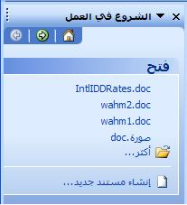

• ستظهر لائحة بآخر أربع ملفات مستعملة يمكن الاختيار منها في خانة فتح
• كما يمكن الضغط على أكثر... لفتح صندوق الحوار واختيار المستند المراد فتحه.

لفتح اكثر من مستند .
عند عرض مربع الحوار الذي يسمح لك باختيار المستند الذي تريده تبعا لأحد الطرق السابقة الذكر، اختر مستند او عدة مستندات ، ثم اضغط فتح.
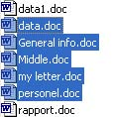 | o لاختيار مجموعة متسلسلة من الملفات :  اختر الملف الأول في السلسلة التي ترغب في اختيارها  وباستمرار الضغط على مفتاح Shift اضغط على الملف الأخير في السلسلة.

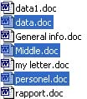 | o لاختيار عدة ملفات غير متسلسلة :  اضغط على الملف الأول الذي ترغب باختياره  وباستمرار الضغط على مفتاح Ctrl , اضغط على الملفات الاخرى المطلوبة.
اغلاق المستند
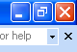
لاغلاق المستند اضغط على زر اغلاق المستند السفلى الموجودة في اعلى يمين النافذة أما لأغلاق البرنامج اضغط على زر الاغلاق (يظهر باللون الأحمر في الصورة أعلاه).

حفظ المستند
حفظ مستند جديد
لحفظ مستند جديد يجب اتباع ما يلي.
- الضغط على ايقونة الحفظ من شريط الادوات القياسي .
- او من قائمة الملف ثم حفظ.
- او من خلال لوح المفاتيح بالضغط على Ctrl+S
عند استخدام احد الطرق السابقة سيظهر لك صندوق الحوار الخاص بتخزين الملفات، اختار مكان التخزين عن طريق استعراض الايقونات الموجودة على اليسار ، او من خلال قائمة حفظ في، ادخل اسم الملف ولاتمام عملية التخزين اضغط على زرالحفظ.
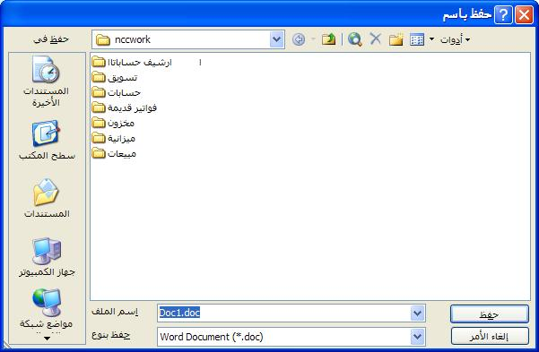
اذا رغبت بتخزين الملف في مجلد خاص بك فيمكنك من خلال صندوق الحوار الخاص بعملية الحفظ اضغط على ايقونة (انشاء مجلد جديد ) الموجود بشريط الادوات صندوق الحوار الخاص بعملية الحفظ وعندها ستظهر لك نافذة انشاء مجلد جديد و عندها نكتب فيها اسم المجلد الخاص بنا و ثم على موافق لاتمام العملية.
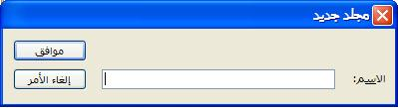

عملية الحفظ على المستند الحالي.
اذا كنت تعمل على ملف مخزن لديك مسبقا و اجريت عليه بعض التعديلات فيمكنك حفظ المعلومات الجديدة بصورة مباشة على نفس الملف وذلك بـاحدى الطرق التالية:
- الضغط على ايقونة حفظ من شريط الادوات القياسي .
- او من قائمة الملف ثم حفظ.
- او من خلال لوحة المفاتيح بالضغط على Ctrl+S
وسوف تحفظ التغييرات التي قمت باعدادها.
اما اذا رغبت بتخزين الملف بعد اجراء التعديلات عليه تحت اسم مختلف فيمكنك ذلك من خلال اختيار قائمة ملف ثم الامر "حفظ باسم" سيظهر لك صندوق الحوار "حفظ" اختر اسماً جديدا للملف أو مكانا أخر ، ثم اضغط حفظ.
حفظ مستندات الوورد بصيغ اخرى
افترض ان اصدقائك او زملائك لا يملكون النسخة الأخيرة من برنامج ال Word وتريد أن ترسل لهم ملفاً ما.هذه ليس مشكلة، في الحقيقة مستند الوورد يمكن ان يحفظ بصيغ اخرى متوافقة مع الاصدارات الاقدم من هذا البرنامج، بهذه الطريقة يمكن لأي إصدارة فتح المستند.
لعمل ذلك ، اضغط ( ملف / حفظ باسم ) . في مربع الحوار ، افتح قائمة حفظ بنوع سوف تجد صيغ عديدة (خصوصا النسخ القديمة للوورد 6.0 و 97 و 2000) و ملفات (htm, html or page web) والملفات من النوع RTF أو (Rich Text Format) وغيرها.
من الضروري أن ندرك أن تحويل ملف من إصدارة حديثة إلى إصدارة أقدم يحمل في طياته بعض الخطورة أو المجازفة إن صح التعبير. حيث يمكن أن لا تقدر الهيئة الاخرى القديمة أن تنسق الملف بالشكل الصحيح المطلوب. في هذه الحالة يمكن أن يقوم الوورد بتنبيهنا إلى بعض هذه التنسيقات التي يمكن ألا تحفظ بشكل جيّد في الاصدارة القديمة.
تخزين المستند على القرص المرن
اذا كان الملف جديد اضغط على حفظ او حفظ باسم من قائمة ملف . اما اذا كان المستند موجود اختر حفظ باسم . ثم اختر من قائمة حفظ في اختر القرص الصلب ثم ادخل الاسم الذي تريده ونوعه .
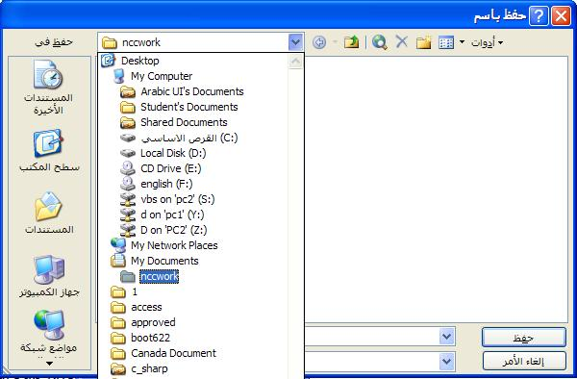

التعليمات في الورد
للحصول على المساعدة اضغط على ايقونة المساعدة الموجودة على شريط الأدوات . ستظهر لك بالطرف الايسر واجهة خاصة بالمساعدة .
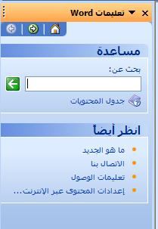 | في خانة بحث عن اكتب ما تريد ان تسأل المساعد عنه ثم اضغط على السهم ، ستظهر قائمة من النتائج ، اختر اكثرها ملائمة لغرضك. عند البحث حاول أن تقلص الجملة المطلوب البحث عنها إلى أكثر شكل مختصر بالاضافة إلى تجاوز الكلمات الزائدة، مثل: كيف..يمكن .. إلخ.  مثال:  للبحث عن طريقة طباعة ملف والحصول على نتائج أكثر دقة بسرعة اكتب طباعة ملف بدلاً من كيف يمكن أن أطبع ملف من الوورد في خانة بحث عن.
في نسخ معالج النصوص الأخرى ، يظهر المساعد في شكل آخر ، ولكن دائما بالوظيفة نفسها.

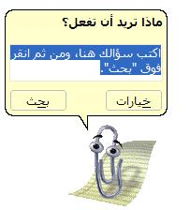
طرق عرض المستندات
طرق عرض المستند
هناك عدة طرق لعرض المستند و العمل عليه و لتغيير طريقة العرض اضغط على الأزرار الموجودة في اسفل الركن الأيسر لشاشة .
أو اختر طريقة العرض من خلال قائمة عرض الموجودة في شريط القوائم .
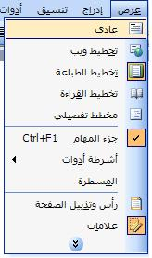
وفيما يلي شرح لهذه الطرق:
- عادي : طريقة العرض هذه هي الافضل للكتابات الاولى، والقراءة بحيث تظهر المقاطع بطريقة واضحة، لكن الصور المدرجة لا تظهر.
- تخطيط ويب : طريقة العرض هذه تُستَعمل لعرض المستند كصفحة ويب.
- تخطيط طباعة: طريقة العرض هذه تُستَعملُ لعرض الصفحات مع كل التنسيقات والرُسومات، العنوان الرأسي والهامش، وحتى حدود الصفحة تكون ظاهرة. تعرض الصفحة كما ستظهر بعد الطباعة.
- مخطط تفصيلي:طريقة العرض هذه تُستَعملُ لعرض طريقة تنظيم المستند. شريط أداوت جديد يظهر تلقائياًً، مستويات العناوين فقط تكون محددة. من السّهل جداً تَحريك الفقرات في المستند
- تخطيط القراءة: (خيار جديد في اصدار وورد الجديد) يُستَعمل عندما تُريد تَركيز فقط على النَصِّ. شريط الادوات (قراءة تخطيطِ ومراجعة) يَظْهرُ على الشاشةِ. أغلق شريط الادوات أو اضغط على الزر خروجَ لتَرْك نمطِ القراءة.
- شاشة كاملة: اختر من قائمة عرض الامر شاشة كاملة لعرض النَص الذي تعمل عليه فقط. في هذا النمطِ، كُلّ العناصر برنامج وورد تختفي (أشرطة ادوات، أزرار، قوائم. . . ) . تجد فقط الزرِّ (أغلق الشاشة الكاملة) . إضغطْ مفتاحَ خروجَ لتَرْك هذا النمطِ.

تكبير و تصغير عرض المستند
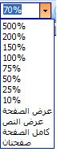 | هذه الخاصية تستعمل لتكبير و تصغير عرض النص او للحصول على مظهر عام للصفحة.  اضغط على السهم الموجود في منطقة التكبير/التصغير واختر النسبة التي تناسبك لتكبير / اوتصغير حجم المستند ، او اكتب النسبة التي تريدها في مربع نص التكبير / او التصغير ثم اضغط Enter
لتغيير خيارات الوورد
• من قائمة أدوات أختر أمر خيارات سوف يظهر مربع حوار خيارات .
• لتغيير معلومات المستخدم :
اختر صفحة معلومات المستخدم من داخل مربع الحوار و غير في المعلومات الضرورية . بامكانك إدراج اسمك ،الأحرف الأولى وعنوانك البريدي .تلك البيانات سوف تظهر لاحقا" بشكل آلي داخلي الوورد.
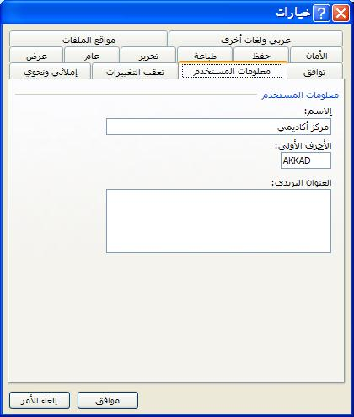
• لتغيير المجلد الإفتراضي :
اختر صفحة مواقع الملفات من مربع الحوار . اختر المستندات من قسم أنواع الملف . اضغط على زر التعديل , وابحث عن المجلد الذي ترغب بوضعه مجلدك الإفتراضي .default folder . المجلد الإفتراضي هو الذي يكون بشكل افتراضي يظهر عندما تقوم بـ فتح ملف أو حفظ ملف من مربع حوارهما في الوورد, وهو في هذه الحالة My Documents أو المستندات في النسخة العربية.
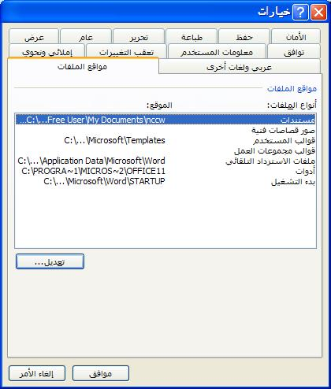
ادخال النص
تغيير اتجاه الكتابة
لنَقْل الاتجاه من اليسار إلى اليمين (لغة لاتينية / عربي) أَو يَستعملُ الأزرارَ العكس بالعكس من شريط الادوات القياسي.
او استعمال المفاتيح Ctrl+Shift من يمين او يسار لوحة المفاتيح تبعا للاتجاه الذي تريده للانتقال السريع من اليسار الى اليمين او بالعكس.

ادخال الجمل و الرموز
اضغط في المستند ، في الموقع حيث تُريدُ إدْخال نَصِّكَ لوَضْع المؤشّر (|)، وبعد ذلك قم بادخال النص الذي تريد او الرموز او الكلمات ، كما تريد.

ادخال فقرة جديدة
عند ضغطك على Enter, سينتقل وورد إلى السطر التالي آليـــــــاً وسيقوم بإنشاء فقرة جديدة فارغة.
يقوم وورد عند أدخال نص جديد بالضبط التلقائي للكلمات في السطر الواحد من النص ليـُـــناسب الهوامش.

استخدام اوامر التراجع .
برنامج الوورد مزود بخدمة رائعة وهي التراجع حيث يتذكر الوورد الكتابة والتنسيقات التي قمت بعملها على المستند ، بهذه الحالة اذا قمت بعمل خطأ قبل 5 او 6 خطوات ما زال بامكانك العودة واصلاحه .
- اختر تحرير / تراجع سوف يتغير اسم هذه الايقونه تبعا لاخر عملية قمت بها مثلا اذا قمت بطباعة نص سوف يكون اسمها تراجع عن كتابة.
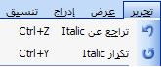
- او ببساطة اضغط Ctrl +z لالغاء الامر الأخير
- اضغط على ايقونة التراجع الموجودة على شريط الأدوات لالغاء الأمر الأخير.
اذا اخطأت ثم قمت باداء عدة اوامر ، اضغط على السهم الصغير الموجود على يمين ايقونة التراجع. سوف تظهر قائمة تعرض كل الأوامر التي قمت بها. اختر الامر الذي تريد الغائه . ولكن في الحقيقة سوف تقوم بالغاء كل الاوامر السابقة للامر الذي اخترته .
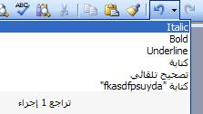
امر التكرار يعمل بعكس اداة التراجع انه يقوم بتكرار الأوامر التي حذفتها .
اداة التكرار
أما أداة التكرار فإنها تقوم بتكرارالأمر الاخير الذي قمت به وسوف توفر عليك الكثير من الوقت ، مثلا اذا قمت بتغير تنسيق فقرة معينة فيمكن من هذه الاداة تكرار التغيير نفسه على باقي الفقرات، ويمكن الوصول لهذه الاداة عن طريق قائمة عرض و من ثم الامر "تكرار" او من لوح المفاتيح من الضغط على F4 او بالضغط على الاختصار Ctrl+Y .

إدراج الرموز الخاصة
توجد هناك بعض الرموز و الاحرف الخاصة التي لايمكن ان نجدها في لوحة المفاتيح مع باقي الاحرف و الرموز ، اي اذا كان الرمز غير موجود على لوحة المفاتيح ، لا يعني هذا انه لا يمكن استخدام ذلك الرمز.
لادراج رمز ، ضع المؤشر في المكان الذي ترغب في ادراج الرمز فيه، اختر قائمة ادراج ثــــــــــم رمز ، ستظهر لنا نافذة فيها هذه الرموز التي لانجدها على لوح المفاتيح، اختر الرمز الذي تريد واضغط ادراج . اذا لم تجد الرمز الذي تريد يمكنك ان نختار من عدة انواع من الخطوط فتقريبا في كل نوع من انواع الخطوط توجد رموز خاصة بهذا النوع من الخط. لدينا نوعان من الخطوط التي تستحق إلقاء نظرة عليها، هما AGA Arabesque و AGA Arabesque Desktop حيث يحتويان العديد من الزخارف.
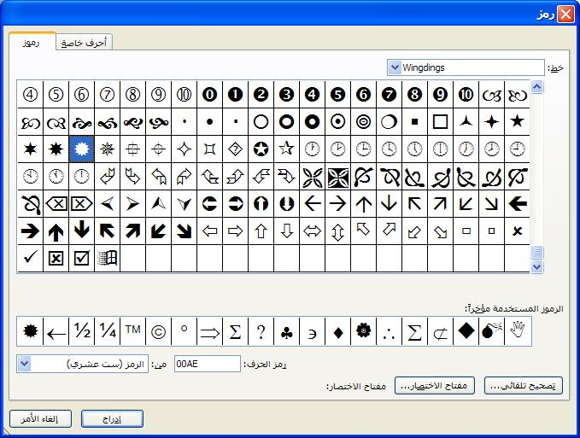
- التصحيح التلقائي
يمكن اضافة اي رمز او مختصر لكلمة و تخزينها فيها ، وحين كتابة هذا الرمز او المختصر سيقوم البرنامج بتصحيحها بشكل تلقائي. مثل (c) سيعتبرها معالج النصوص ©,
افتح قائمة ادوات / التصحيح التلقائي وتحقق من الادخالات المتاحة.

انشاء صفحة جديدة بالمستند
( انشاء فاصل)
حين تقوم بالكتابة ببرنامج الورد ووصلت الى نهاية الصفحة سيقوم البرنامج بانشاء صفحة جديدة بصورة تلقائية ولكن كيف يمكنك ادراج صفحة قبل ان تنتهي الصفحة الحالية؟
- اضغط على مفاتيح Ctrl+Enter الموجودة على لوحة المفاتيح.
- اضغط على قائمة ادراج / فاصل/ فاصل صفحات.

إظهار وإخفاء رموز التنسيق
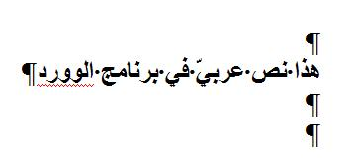
ما هي رموز التنسيق؟
يمكن تصنيف الرموز في الوورد إلى فئتين: الرموز التي تطبع أو الرموز المرئية، كما يدل اسمها، تتضمن كل الأحرف التي تطبع، مثل الأحرف الأبجدية، علامات الإستفهام والتعجب ...إلخ . والفئة الثانية هي الرموز التي لا تطبع أو علامات التنسيق تحتوي على أوامر مخفية في المستند تتحكم بكيفية تنسيق نصك و صفحتك. على سبيل المثال عند الضغط على مفتاح الإدخال Enter ، هذه العملية تقوم بإدخال أمر داخل المستند لإدراج علامة فقرة، وتدل هذه العلامة على نهاية الفقرة. عندما تظهر الرموز التي لا تطبع، يظهر النص بالشكل التالي :

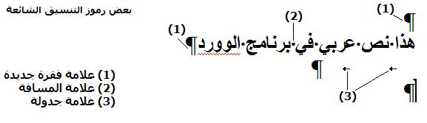
زر علامة الفقرة موجود على شريط أدوات قياسي يستخدم لإظهار أو إخفاء علامة التنسيق و الفراغات الموجودة داخل الفقرة في المستند.
- على شريط أدوات قياسي، اضغط إظهار/إخفاء .

للتحكم بأي الرموز التي لا تطبع تلك التي تريد عرضها :
• من قائمة أدوات اختر الأمر خيارات.
• اختر صفحة عرض. من مربع حوار قسم تنسيق العلامات، أختر الجميع، أو حدد أي من علامات التنسيق التي ترغب عرضها .
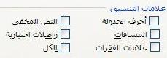

تحديد نص مكتوب .
اذا رغبت بحذف او نسخ او نقل كلمة او سطر او فقرة من مكان الى مكان اخر في المستند نفسه او مستند اخر فيتم ذلك عن طريق تحديد النص المطلوب و بعدها القيام بما ترغب به يمكن حذف نص طويل عن طريق اختياره اولا ثم الضغط على حذف.
عمليات التحديد:
العنصر المختار | الطريقة لاختياره
كلمة | انقر مرتين بالفأرة على الكلمة
سطر | انقر في الهامش الأيمن بموازاة السطر
بعض الاسطر | انقر بالفأرة من بداية السطر الاول و لغاية السطر الاخير، او من الهامش الايمن اسحب بموازاة الاسطر
فقرة | انقر ثلاث مرات بالماوس داخل الفقرة
كمية من النص | انقر بالماوس على بداية النص و اضغط على مفتاح Shift ثم اضغط بالماوس مرة اخرى في النهاية النص .
المستند | من قائمة تحريراختر امر تحديد الكل او Ctrl+A

التنقل داخل المستند.
هناك عدة طرق سريعة للتنقل داخل المستند.
اضغط الزر: | تنتقل الى:
Home | بداية السطر
End | نهاية السطر
Page Up | اعلى شاشة عرض المستند
Page down | اسفل شاشة عرض المستند
Ctrl +Page Up | الصفحة السابقة
Ctrl +Page Down | الصفحة التالية
Ctrl+Home | بداية المستند
Ctrl+End | نهاية المستند

النسخ و النقل و الحذف في النص
النسخ في المستند
يمكنك نسخ كلمة او سطر او فقرة داخل المستند وذلك باتباع الخطوات التالية:
1. حدد النص المراد نسخه.
2. من قائم تحرير الموجودة في شريط القوائم اختارالامر نسخ.
3.ضع مؤشر الفأرة في المكان الذي ترغب في لصق النص المنسوخ فيه.
4. اختار الامر لصق من قائمة تحرير الموجودة في شريط القوائم.
ستحصل على نسخة ثانية من النص الذي رغبت بنسخه
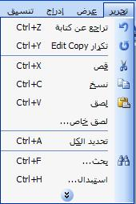
من الممكن تطبيق عملية النسخ واللصق من شريط الادوات القياسي باختيار الامر نسخ و بعده لصق من نفس الشريط.
او من خلال الزر الايمن للماوس ستحصل على قائمة فيها الامرين نسخ و لصق، او من لوح المفاتيح باستخدام المختصرات Ctrl+C للنسخ و Ctrl+V للصق.
طريقة اخرى لنسخ نص هي سحب النص المختار الى المكان الجديد الذي تريده مع استمرار الضغط على مفتاح Ctrl.
يمكنك نسخ نص ولصقه في نفس المستند أو في مستند اخر. انسخ النص من المستند الأول واختر المستند الاخر من شريط المهام وألصق النص به.

نقل النص من مكان الى مكان اخر في المستند
ان عملية القص /اللصق مشابه لعملية النسخ / اللصق ولكن مع اختلافين
- ان النص الأصلي سوف يحذف من مكانه ويلصق في المكان الجديد .
- انه عليك استخدام عملية القص / اللصق بدلا من النسخ / اللصق .
- يمكنك استخدام ايقونات القص و اللصق الموجودة على شريط الأدوات القياسي .
- او من خلال الزر الايمن للماوس ستحصل على قائمة فيها القص و اللصق.
- او من لوح المفاتيح باستخدام الختصرات Ctrl+x للقص و Ctrl+V للصق.
طريقة اخرى لنقل نص هي اختياره ثم سحبه الى المكان الجديد الذي تريده.
يمكنك نقل نص في نفس المستند أو في مستند اخر. قص النص من المستند الأول واختر المستند الاخر من شريط المهام وألصق النص به.
حذف نص من المستند
لحذف نص من مستند حدد النص الذي تريد حذفه ثم، من لوحة المفاتيح اضغط على Delete
البحث و الاستبدال
البحث عن كلمة موجودة في المستند
بامكانك البحث عن كلمة موجودة في المستند :
1. اختار بحث من قائمة تحرير او عن طريق Ctrl+F
ستظهر لك نافذة صغيرة للبحث.
2. داخل حقل "ابحث عن" اكتب الكلمة المراد البحث عنها.
3. بعدها "اضغط على "بحث عن التالي"، سوف يتم البحث عن الكلمة و في حال ايجادها سوف تحدد الكلمة بصورة مباشرة في المستند و بتكرار الضغط على ابحث عن التالي سيتم البحث عن الكلمة اذا كانت موجودة في المستند ام لا.
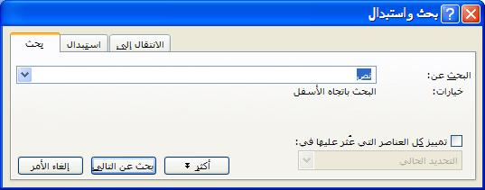
البحث و الاستبدال
تخيل انك تكتب رواية ، وعند وصولك الى صفحة 825 ، قررت ان تغير اسم الشخصية الرئيسية في روايتك . هذه العملية في 825 صفحة لن تأخذ اكثر من دقيقة . وورد يوفر طريقة لاستبدال كلمة متكررة في النص بكلمة أخرى بسهولة ويسر.
للقيام بذلك نتبع الخطوات التالية:
1. اختار الامر استبدال من قائمة تحرير او اضغط على Ctrl + H.
2. ستظهر لك نافذة فيها حقل "ابحث عن" و تحته حقل اخر اسمه "استبدل بـ".
3. اكتب في الحقل "ابحث عن" الكلمة المراد البحث عنها و استبدالها و ايضا اكتب في حقل "استبدل بـ" الكلمة الجديدة.
4. اختر احد الأزرار التالية :
- استبدال الكل : يتم استبدال كل الكلمات الموجودة في النص .
- ايجاد التالي : ينتقل الى الوضع التالي ، يمكنك الضغط على استبدال الكل ، او اضغط على زر ايجاد التالي.
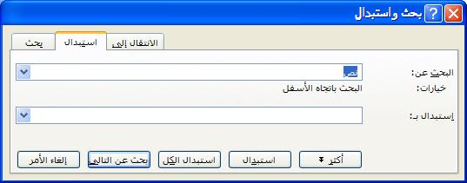
يمكنك الانتقال من مربع حوار ايجاد الى مربع حوار استبدال ، عن طريق الضغط على عنوان الصفحة أعلى صندوق الحوار كما ترى في الشكل.
تنسيق النص
تنسيق الاحرف و الرموز
جزء من شريط الادوات "تنسيق"
اسود عريض، مائل و تسطير
اختر النص الذي تريده ثم اضغط على الزر المناسب لما تريده .من شريط ادوات "تنسيق"
تسطير مائل أسود عريض
الخط
اذا رغبت بتغيير الخط اي شكل الخط المستخدم في كتابة النص فما عليك سوى تحديد النص اولا ثم الذهاب الى الحقل الخاص بالخط و منه يمكنك اختيار نوع الخط بالضغط على السهم الصغير، تظهر لك قائمة فيها عدة انواع من الخطوط و عنها تختار ما تشاء.
تغير حجم الخط
حدد النص الذي تريد تغير حجمه ومن هذا الحقل الموجود بجانب حقل تغيير نوع الخط يمكنك تغيير الحجم.

تلوين الخط
اذا رغبت باختيار لون مختلف للنص المكتوب فيمكنك ذلك بعد تحديد النص ، اذا اردت تطبيق اخر لون استخدم ( اللون الذي يظهر تحت حرف A) ، فقط عليك الضغط على الايقونة الخاصة بتغيير اللون .
لتطبيق لون اخر اضغط على السهم الصغير الذي بجانب الأيقونة و منها يمكنك اختيار اللون الذي تريده .
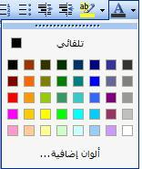

نسخ التنسيق
اذا رغبت في تكرار تنسيق معين من مكان ما في المستند الى مكان اخر في المستند فاتبع الخطوات التالية:
حدد النص الذي تريد نسخ التنسيق منه. قم بالضغط على ايقونة نسخ التنسيق الموجودة في شريط الادوات القياسي.سيتغير المؤشر الى حدد النص الذي تريد نقل التنسيق اليه.
اذا اردت نسخ التنسيق الى اكثر من مكان ، اضغط مرتين على ايقونة نسخ التنسيق ، عندما تنتهي من التغييرات اضغط مرة اخرى على ايقونة النسخ، سيبقى الأمر محدداً حتى تقوم بضغط مفتاح الهروب Esc أو الضغط على أيقونة الأمر مرة أخرى.

التنسيق من القائمة
ان التنسيقات التي ذكرت في الأعلى يمكن ان تطبق باستخدام مربع حوار النص ، من قائمة تنسيق ثــــــــــــــــم خـــــــــــــط.
ان خانة عربي ولغات اخرى تستخدم لتطبيق التنسيقات على الخط العربي غير اللاتيني ، اما الخط اللاتيني فله خانة خاصة به لتطبيق التنسيقات عليه.
اختر اللون الذي تريده من قائمة لون الخط ، وشكل خط التسطير للنص المختار .
التأثيرات :
هناك تأثيرات اخرى يمكن تطبيقها للنص المظلل في مستندك عن طريق مربع الحوار هذا:
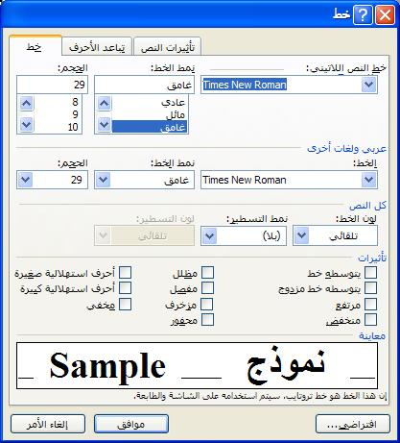
يتوسطه خط و يتوسطه خطين : لرسم خط او خطين خلال النص.
مرتفع : يرفع النص المختار الى اعلى خط الكتابة ويتغير هذا النص الى حجم اصغر اذا كان الخط الأصغر متاحا.
منخفض : يخفض النص المختار الى اسفل خط الكتابة ويتغير النص الى حجم اصغر اذا كان الخط الأصغر متاحا.
ظل : يضيف ظل خلال وعلى يمين النص.
مفصل : يظهر الحدود الداخلية والخارجية لكل حرف.
مزخرف : يجعل النص المختار يظهر بارزا من الصفحة.
محفور : يجعل النص مضغوط على الصفحة.
احرف استهلالية صغيرة : ينسق النص بجعل احرفه صغيرة ، ولكن هذه لا تؤثر على الارقام ، علامات الترقيم .
احرف استهلالية كبيرة : ينسق النص بجعل احرفه كبيرة ، ولكن هذه لا تؤثة على الارقام وعلامات الترقيم.
مخفي : يمنع النص من الظهور ، لترى النص المخفي ، من قائمة ادوات ، اضغط خيارات ،ومن لوح عرض ، اختر مربع النص المخفي .

معاينة
ان مربع عرض يظهر التأثيرات على النص المختار ، وبذلك يمكنك ان تراه قبل تطبيقه فعليا على المستند.

تغيير حالة
من قائمة تنسيق اختر الأمر تغيير حالة الأحرف
غير حالة الجملة المختارة او النص المختار الى احد الاختيارات التالي التي تظهر في مربع الحوار
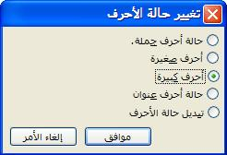
:
مثلا :
حالة أحرف جملة: يغير اول حرف الى حرف كبير.
احرف استهلالية صغيرة او كبيرة : يغير احرف الجملة الى احرف صغيرة او كبيرة .
الخ...

إسقاط الأحرف الاستهلالية
من قائمة تنسيق اختر اسقاط الاحرف الاستهلالية
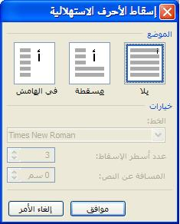
ان الاحرف الكبيرة في بداية اي كلمة في بداية الفقرة او مستند ، يمكن ان يضيف تنسيق الى مستندك، يمكن ان تستخدم الأحرف لاضافة انطباع معين ، او يمكن ان تستخدمهم لبداية قسم او رسالة او تقرير لمساعدة القارئ في ايجاد طريقة خلال الصفحة .
- اضغط على الفقرة التي تريد ان تنسقها بهذه الطريقة.
- اضغط على تنسيق ثم اسقاط الأحرف الاستهلالية.
- اختر مسقطة أو في الهامش (وفقا للتنسيق الذي تريده)
- اضغط موافق.

يمكن أن تلاحظ الفرق في المثال التالي، لاحظ حرف الألف في كلمة إطلاق:
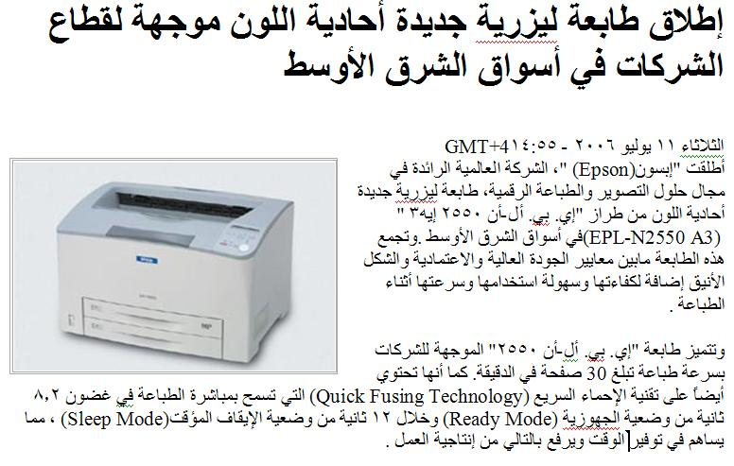
الآن لاحظ الفرق بعد تطبيق الأمر إسقاط الأحرف الاستهلالية لاحظ حرف الألف كيف تم وضعه في الهامش مع تكبير حجمه:
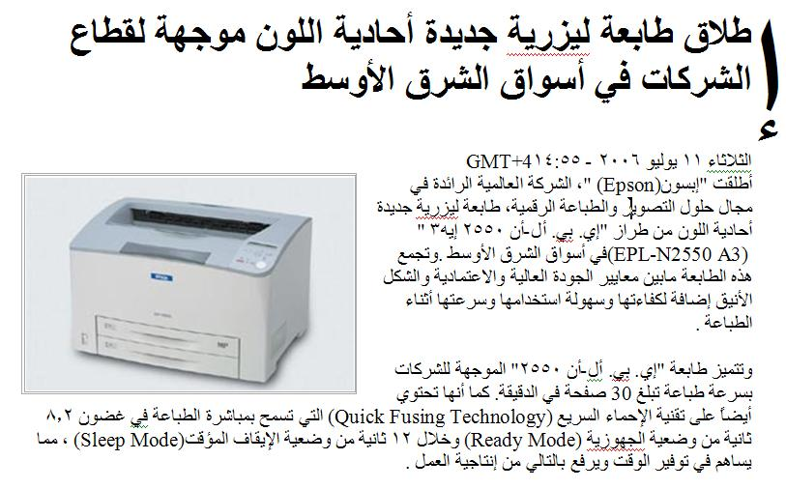
تنسيق فقرة
اتجاه الكتابة
. من شريط التنسيق و من هذه الايقونات
المحاذاة لليسار: تغير اتجاه الكتابة بمحاذاة اليسار.
المحاذاة للوسط: تجعل الكتابة في الوسط.
المحاذاة لليمين: تغير اتجاه الكتابة بمحاذاة اليمين.
ضبط: لضبط النص و جعله منسق من ناحية اليمين واليسار نضغط على هذه الايقونة.

إعداد مسافة بادئة للنص
لتعين المسافات و تباعد بادئة السطر الاول عن الهامش وليست المسافة بين الاطار والنص.
اسرع طريقة لعمل مسافة بادئة هي استخدام ايقونات الزيادة المسافة او تقليلها الموجودة في شريط الادوات القياسي:
1. اضغط ضمن الفقرة (اذا كنت تريد تطبيق التنسيق على عدة فقرات فيجب تحديدها كاملة).
2. اضغط على ايقونة لزيادة المسافة بين بداية السطر و الهامش.

اعداد فقرات المستند باستخدام المسطرة
يمكن ان نستخدم المسطرة الخاصة لاعداد المسافة البادئة:
1. في حال لم تكن المسطرة ظاهرة، من قائمة عرض اختر امر المسطرة.
2. اختر الفقرة التي تريد اعدادها.
3. قم بتحريك الاشارات الموجودة في المسطرة و التي تكون على شكل مثلث صغير و رتبه الفقرة حسب رغبتك.
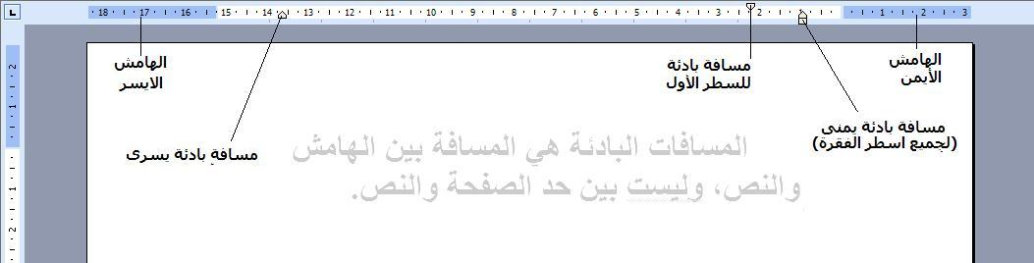

اعداد فقرات المستند باستخدام خيارات متقدمة من القوائم
افتح قائمة تنسيق و منها اختر فقرة.
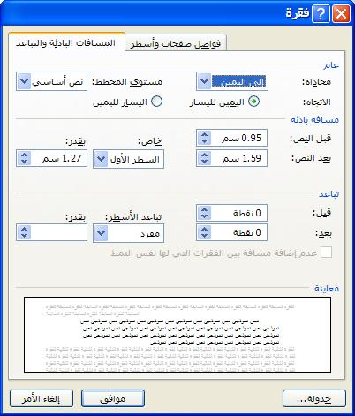
تحت كلمة عام ستجد المحاذاة و مستوى المخطط و اتجاه الفقرة ايضا.
تحت كلمة مسافة بادئة سنجد حقول لتحديد المسافة البادئة قبل الفقرة و بعدها و ايضا لدينا مسافة بادئة خاصة لتحديد المسافة البادئة للسطر الأول او لجميع الأسطر ما عدا السطر الأول .
اما تحت كلمة تباعد سنجد خصائص خاصة بتباعد اسطرالفقرة فيما بينها أو قبلها او بعدها.
في كل التغيرات التي ستجريها في احدى الخيارات السابقة ستلاحظ انه قد تم تطبيقها في "إطـــار المعاينة" الموجود اسفل النافذة.

علامات الجدولة
1. اطبع النص واستعمل مفتاح Tab من لوحة المفاتيح لادراج المسافة بين كلمة و كلمة اخرى لتمكنك من استخدام علامات الجدولة لاحقاً.
2. اختار المنطقة المراد عمل العلامة فيها .
3. اختار شكل الاشارة او العلامة المطلوبة : ، ، ، ، الخ... (شرح العلامات موجود في الجدول أدناه)
4. ضعها او اسحبها على المسطرة حيث تريد تحديد علامة الجدولة : 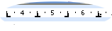.
العلامة | الاستخدام
 | تستخدم لمحاذاة اليسار
 | تستخدم للمحاذاة الى اليمين
 | تستخدم للتوسيط
 | تستخدم لمحاذاة الفاصلة العشرية للارقام
مثال:
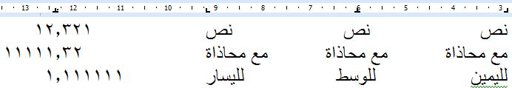
حذف او تحريك علامة الجدولة:
اختر النص الذي تريد عمل علامة جدولة له .
- اما الحذف فبمجرد تحريكها خارج المسطرة للاسفل او للاعلى.
-لنقل علامة الجدولة قم بتحريك العلامة لليمين او لليسار على المسطرة
*اذا اردت تحديدات اخرى لعلامات الجدولة ، يمكنك الذهاب الى قائمة تنسيق و منها اختر علامة الجدولة. او اضغط مرتين على علامات الجدولة الموجودة على المسطرة.
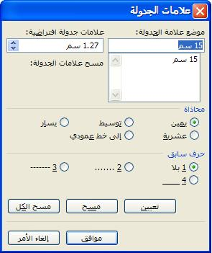

الواصلة
يمكنك فتح هذا الأمر عن طريق ادوات ثــــم لغة ثــــم الواصلة . هذا الاعداد يفيد فقط عند كتابة النصوص الانجليزية فقط.

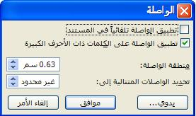

اختر مربع اختيار تطبيق الواصلة تلقائياً في المستند.
في مربع منطقة الواصلة: يمكنك ادخال كمية الفراغ الواجب تركه بين نهاية الكلمة الاخيرة في السطر والهامش الايسر، ولتقليل عدد الواصلات عليك زيادة عرض منطقة الواصلة.
اما في مربع تحديد الواصلات المتتالية: يمكنك ادخال عدد السطور المتتالية المتصلة بواصلة.
! لا تقم ابدا بادراج واصلة عن طريق ادخال ( - ) . في الحقيقة اذا تم تعديل خصائص الصفحة واصبحت الكلمة في منتصف السطر سوف تبقى متصلة عن طريق هذه العلامة .

يمكنك ملاحظة المثال أدناه حول استعمال الواصلة:
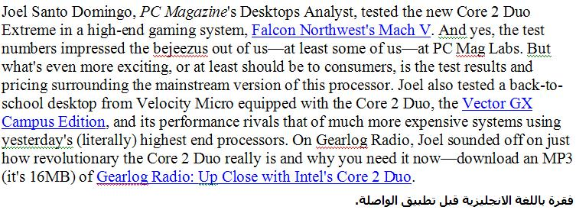
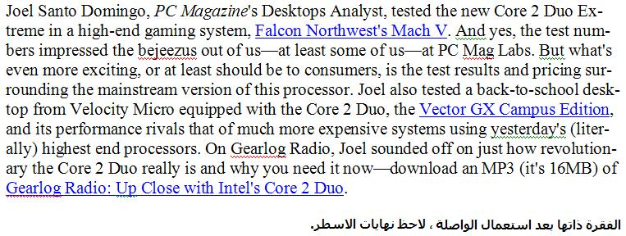

حدود و تظليل
ايقونة الحدود من شريط ادوات التنسيق
يمكن في برنامج الوورد تحديد الكلمة او الفقرة باطار خارجي :
- اختر الفقرة التي تريد.
- من شريط الادوات انقر على ايقونة الحدود الموجودة في شريط الادوات "تنسيق" لتطبيق أخر شكل اطار، او اضغط على السهم الصغير لتظهر لك قائمة صغيرة، تختار منها اي من الاشكال.
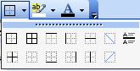

الحدود و التظليل من قائمة "تنسيق"
- اختر الفقرة .
- انتقل الى الامر "حدود و تظليل" الموجود في قائمة "تنسيق".
- من مربع الحوار اختر صفحة حدود.
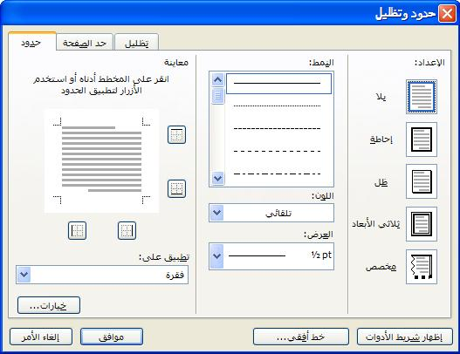
ثم اختر :
شكل حد الفقرة من اعداد ، اختر بلا لازالة اي اعداد . نمط الخطر من نمط . لون الخط من لون . عرض الخط من عرض . واختر مجال التطبيق من تطبيق على .
يمكنك مشاهدة عرض لما اخترته في معاينة.

التظليل
• من مربع الحوار اختر صفحة حدود.
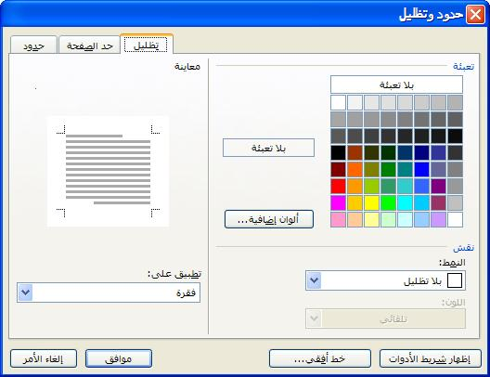 | اختر لون التعبئة الذي تريده . او اختر بلا تعبئة لازالة اللون .  يمكنك ايضا رؤية اختيارك في معاينة.
حد الصفحة
من مربع حوار حدود وتظليل ، اختر صفحة حدود صفحة .
اختر النمط واللون والعرض الذي تريده كما في حدود الفقرة. كما يمكنك ايضا اختيار تأطير الصفحة برسم معين من رسم / صورة .

التعداد النقطي و التعداد الرقمي
اسرع و اسهل طريقة لاضافة التعداد النقطي او الرقمي هي استخدام الايقونات الموجودة على شريط الأدوات.
ادخل القائمة واضغط مفتاح الـEnter عند الانتهاء من كل فقرة . عند انتهائك من ادخال القائمة . ظلل النص واضغط على ايقونة التعداد الرقمي و التعداد النقطي الموجودة على شريط الأدوات . ما زال بامكانك كتابة قائمتك وفي كل مرة تضغط فيها مفتاح الـEnter سوف تحصل على بند جديد في القائمة رقمي او نقطي.
لانهاء قائمة : اضغط مفتاح الـEnter مرتين . او اضغط على ايقونة التعداد الرقمي و التعداد النقطي الموجودة على شريط الادوات، لاطفاء التعداد.
لاستئناف القائمة : على فرض انك اردت ادراج نص او صورة في وسط قائمة ، ثم اردت استئناف القائمة اضغط على ايقونة التعداد الرقمي و التعداد النقطي .
اعادة الترقيم : اذا اردت اعادة الترقيم من احد النقاط ، اضغط باليمين على الرقم ومن القائمة اختر اعادة ترقيم ، كما يمكنك ايجد هذه الخاصية في مربع حوار التعداد والترقيم.
ترقيم حسب الطلب
اذا اردت استخدام تعداد من انشائك انت عليك اولاً الدخول الى مربع الحوار المناسب من خلال تنسيق / تعداد نقطي ورقمي . ستجد لوح خاص بالتعداد الرقمي ولوح اخر خاص بالتعداد النقطي، واللوحان يظهران اشكال مختلفة من أنماط التعداد.
اذا لم يعجبك اي من الاشكال الموجودة يمكنك الضغط على تخصيص وسوف تدخل مربع حوار خاص به لتختار الشكل الذي ترغب به .
التعداد النقطي التعداد الرقمي
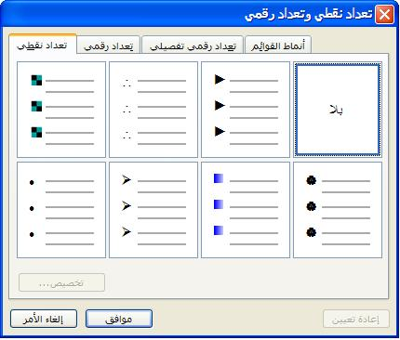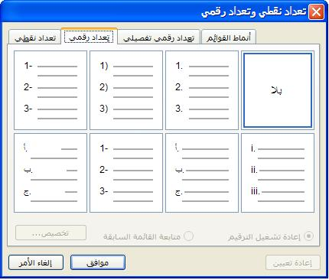

القوالب
انشاء مستندات باستعمال القوالب الجاهزة
يمكــّـنك برنامج الوورد من استخدام القوالب الجاهزة والتي توفر عليك الوقت ، بحيث لا تقلق كيف يجب ان يكون الشكل العام للمستند :
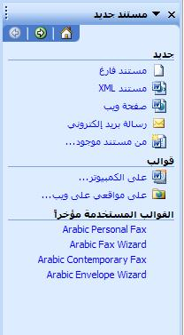

في اللوحة التي تظهر الى يمين الشاشة "مستند جديد" وتحت الفقرة المعنونة قوالب اختر على الكمبيوتر ستظهر لك القائمة بالقوالب الجاهزة وستجد وصلات تنقلك الى قوالب عديدة . يمكنك اظهار هذه اللوحة عن طريق ملف / جديد اذا لم تظهر هذه اللوحة اضغط Ctrl +F1 او عن طريق عرض / لوحة المهام.
اختر الفئة المناسبة ومن ثم قائمة القالب الذي تريد والذي سوف يرتكز عليه المستند الجديد الذي تريد انشاؤه، كل قالب يتميز بتنسيقات ونصوص خاصة يمكنك تغييرها بشكل يتناسب وحاجاتك. ثم اضغط موافق.
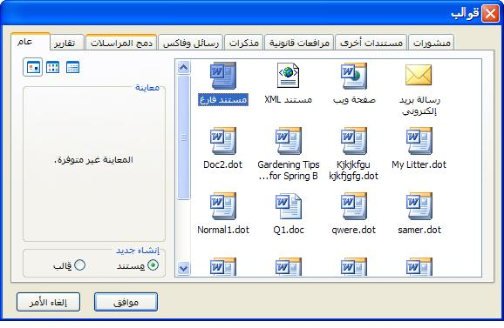

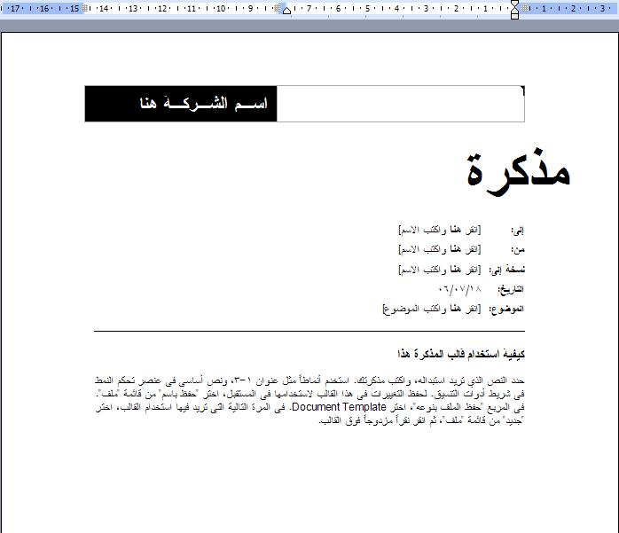
يمكنك تخصيص القالب ليضم معلوماتك الشخصية عن طريق تعبئتك للبيانات التي يطلبها منك دون القلق بالشكل الخارجي للمستند.

الانماط في الورد
النمط يبين العديد من اجزاء النص مثل الرأس و العناوين واجزاء النص . عندما نطبق نمط على فقرة سوف يطبق النمط على جميع اجزاء تلك الفقرة ، ان النمط يجعل تنسيق الفقرة والمستند ككل أسهل.
عندما تستخدم النمط ، يمكنك تعديل النص كاملا ، بتغيير النمط فقط ، مثلا : اذا كانت عناوين النص بنوع Arial وحجم 14 ، اسود عريض ومحاذاته الى اليسار ، اذا كنت تفضل ان تكون هذه العناوين من الخط Arial بحجم 16 ، وبالوسط ، فليس من الضروري ان تقوم بتغيير كل عنوان على حدة ، ما عليك الا ان تقوم بتعديل على النمط.
يمكنك استخدام الانماط الجاهزة في الوورد ، يمكنك ان تعدل عليها ، او ان تنشئ النمط الخاص بك.

تطبيق النمط على النص او على جزء منه.
- بعد تحديد النص المطلوب اختر التنسيق المناسب .
يقوم الوورد بهذه العملية باحدى طريقتين:
- من صندوق الحوار الموجود في شريط التنسيق والذي بمجرد الضغط على السهم الموجود على اليمين ستظهر قائمة فيها عدة اختيارات.
- او من طريقة الايقونة التي تكون بجوار صندوق الحوار السابق وبالضغط عليه ستظهر قائمة في الاسفل فيها الاختيارات و يمكنك اختيار واحد منهم.
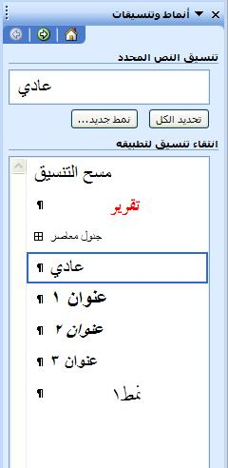
انشاء نمط جديد
لانشاء نمط جديد من المستند نفسه عليك :
- اختيار النص الذي تريد اخذ تنسيق النمط منه.
- اختر انماط الموجودة على يسار شريط التنسيقات وادخل اسم النمط الذي تريده .
- بعدها اضغط على Enter.
لانشاء نمط من مربع الحوار الخاص بالانماط :
اضغط على زر انماط وتنسيقات .سوف يظهر اللوح الخاص بذلك ، اشغط على نمط جديد ، لفتح مربع الحوار الخاص بذلك.(اواستخدم قائمة تنسيق / انماط وتنسيقات ).
ادخل اسم النمط في خانة اسم
اختر التنسيقات التي ترغب بها .
اضغط موافق

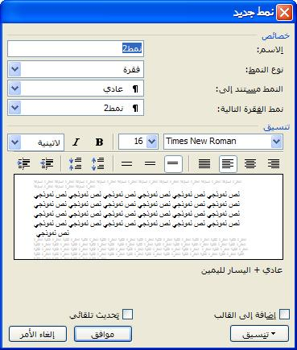

رأس و تذييل الصفحة
ترقيم الصفحات:
استخدم أمر ارقام صفحات مـــن ادراج لادراج ارقام للصفحات في مستندك، سوف يسمح لك مربع الحوار بادراج ارقام صفحات اما في راس الصفحة او في ذيلها.
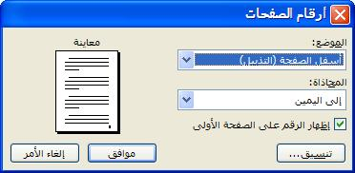

اختر مكان الرقم و محاذاته ،اذا كنت تعمل في مستند ولم تكن تريد رقم على الصفحة الاولى ،لا تختر اظهار رقم في الصفحة الاولى .

ولاختيارات اكثر اضغط على تنسيق
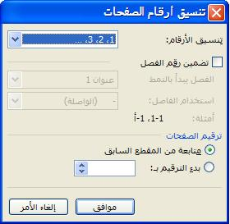

اختر تنسيق ارقام الصفحات من تنسيق ارقام .
اختر الرقم الذي تريد البدء منه من ابدأ من .

ادراج ترويس وتذييل للصفحة.
الرأس هو نص صغير - عادة عنوان او رقم صفحة او اسم المؤلف - والذي يظهر في اعلى صفحات المستند ، والتذييل هو نفس الشئ ولكن يظهر في اسفل صفحات المستند .
1. اختر من قائمة عرض / رأس و تذييل الصفحة :
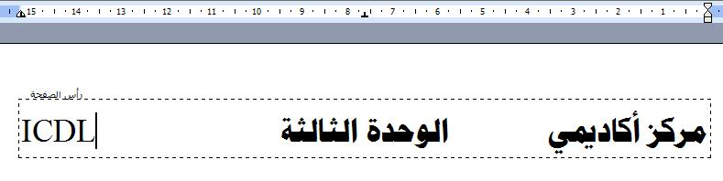

2. لانشاء راس اكتب في القسم المخصص لرأس الصفحة النص الذي تريده.
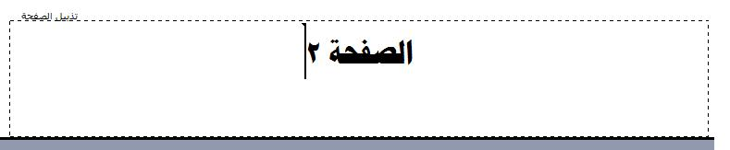
يمكنك ايضا الضغط على زر اختيار زر من شريط ادوات الرأس والتذييل.

لانشاء تذييل للصفحة يمكنك الضغط على ايقونة وهي مخصصة للانتقال بين رأس و تذييل الصفحة و تكون موجودة بشريط الادوات الخاص برأس وتذييل الصفحة.
عند الانتهاء من هذه العملية يمكنك الخروج منها عن طريق الضغط على الزر "اغلاق" الموجود في شريط الادوات الخاص.
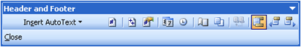

شرح بعض الأزرار على شريط أدوات رأس وتذييل
لاضافة ارقام للصفحات
لاضافة مجموع الصفحات
لتنسيق ترقيم الصفحات
لاضافة تاريخ
لاضافة وقت
للانتقال بين رأس و تذييل الصفحة
الرأس أو التذييل السابق أو اللاحق

لحذف رأس وتذييل الصفحة
للدخول الى منطقة رأس وتذييل الصفحة استخدم قائمة "عرض" والامر" رأس و تذييل الصفحة"، نحدد النص الموجود في رأس الصفحة او تذييلها وبعدها نضغط على مفتاح Delete من لوحة المفاتيح.
عليك ملاحظة انه يمكنك تنسيق النص الموجود في رأس أو تذييل الصفحة بنفس الطريقة المستخدمة على النص العادي.

التدقيق الاملائي و النحوي
التدقيق الاملاي و النحوي
في برنامج الوورد يمكنك القيام بالتدقيق الاملائي بطريقتين.
يقوم الوورد بتدقيق النص مباشرة خلال الكتابة ويخطط الكلمة التي يشك بكونها املائياً باللون الأحمر او نحويا باللون الأخضر، وبهذه الطريقة يمكنك القيام بالتصحيح مباشرة ً خلال كتابتك للنص. أما طريقة تصحيح الأخطاء فتتم بالضغط بالزر الايمن للماوس على الكلمة التي يشك الوورد بكونها خطأ وستظهر احتمالات مختلفة للكلمة الصحيحة تستطيع عندها انتقاء خيارك المناسب.
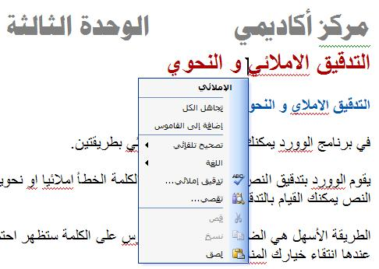

أما الطريقة الاخرى فهيى باستعمال خاصية التدقيق الاملائي، وهي التي ينصح باتباعها خصوصاً عند الرغبة بتدقيق مستند كـُتب مسبقاً، من طرفك أو من قبل أحد آخر، غير مدقق من قبل :
أنقر على ايقونة التدقيق الاملائي الموجودة في شريط الادوات قياسي او من خلال قائمة "ادوات" و بعدها "تدقيق املائي ونحوي"، أو اختار F7 عن لوحة المفاتيح، في كل الحالات ستظهر لنا النافذة التالية :
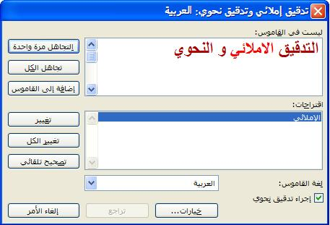
وفيما يلي شرح للأزرار الموجودة في صندوق حوار التدقيق الإملائي:
- تجاهل: تتجاهل الكلمة المكتوبة ( في حالة عدم تعرف المترجم للكلمة)
- تجاهل الكل: تجاهل الكل ( اذا كانت الكلمة مكررة في النص)
- اضف الى القاموس: يمكنك اضافة بعض الكلمات الى القاموس الخاص بالبرنامج
- تغيير: تبديل الكلمة الخطا بالكلمة الصحيحة التي تكون قد اخترتها من قائمة الكلمات المقترحة في مربع "أقتراحات" الظاهر في الجزء الاسفل للنافذة.
- تغيير الكل: تغيير الكلمة وكل الكلمات المكررة في النص بالكلمة المختارة من اللائحة ( اذا كانت الكلمة مكررة في النص)
- تصحيح تلقائي :التصحيح التلقائي للكلمات الموجودة.
- تراجع: تراجع عن التغيير المطبق سابقاً
- تدقيق النحوي : تدقيق الكلمات من ناحية القاعدة النحوية واللغوية.

الجداول
انشاء جدول
توجد هناك عدة طرق لانشاء جداول.
 عن طريق الايقونة الموجودة في شريط الادوات ( ادراج جدول ) فعند الضغط عليها ستظهر نافذة تحتها وفيها مربعات فارغة و هي تدل على عدد الصفوف و الاعمدة التي تريد.
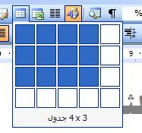
 رسم الجدول: عن طريق ايقونة الموجودة في شريط الادوات قياسي ( رسم جدول ) (أو من القائمة "جدول" والامر "رسم جدول") بحيث تتحول الفأرة الى قلم لتمكنك برسم جدول بشكل حر، سيظهر بعد الضغط على هذه الايقونة شريط ادوات خاص بالجدول (جداول وحدود) ومن خلاله تستطيع تطبيق التغييرات اللازمة للجدول وعلى سبيل المثال يمكنك مسح خطوط من الجدول وذلك باختيار ايقونة المسح و بالتأشير على الخط المطلوب.
  عن طريق القائمة "جدول": اختر الامر "ادراج جدول" الموجودة في القائمة "جدول" من شريط القوائم حيث ستظهر نافذة مخصصة لانشاء جدول يمكنك فيها تحديد عدد اعمدة الجدول وصفوفه وايضاً يمكنك تحديد مميزات اخرى للجدولمثل عرض الاعمدة مثلاً.
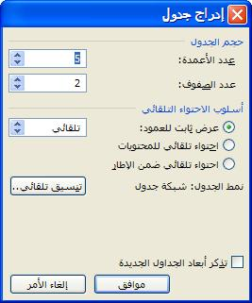

ادخال النص و الارقام في خلايا الجدول
يسمح لك برنامج الورد بالتنقل بين خلايا الجدول واضافة البيانات بصورة سهلة و بسيطة، و هذه المفاتيح المستخدمة:
المفتاح | حركة المؤشر
Tab | تحريك الى العمود المجاور في نفس السطر
Shift + Tab | ارجاع المؤشر الى العمود السابق
Alt + Home | بداية السطر
Alt + End | نهاية السطر
Up arrow | الانتقال الى السطر السابق
Down arrow | الانتقال الى السطر اللاحق
Alt+Page Up | الانتقال الى أعلى العامود
Alt+Page Down | الانتقال الى اسفل العامود

اختيار جزء من الجدول
قبل البدء بتنسيق الخلايا، الصفوف أو الأعمدة يجب تحديد المكان المراد تعديله
الخلايا: لتحديد خلية واحدة، انقر داخلها. يمكن تحديد اكثر من خلية باستخدام تقنية النقر والسحب.
الصفوف: قم بوضع المؤشر ضمن الهامش في اليمين ثم اضغط لتحديد الصف بأكمله. يمكن الضغط والسحب في نفس المكان لتحديد عدة أسطر. يمكن تحديد السطر بوضع المؤشر ضمن السطر ثم اختيار القوائم (جدول > اختيار > سطور).
الأعمدة: قم بوضع المؤشر بمحاذاة الحد الأعلى للعامود، عندما يتحول الى سهم باتجاه الاسفل، اضغط لتحديد العامود. اضغط و اسحب المؤشر لتحديد عدة أعمدة. يمكن تحديد احد الاعمدة بوضع المؤشر ضمن العامود ثم اختيار القائمة (جدول > اختيار > أعمدة).
الجداول: لتحديد الجدول، اضغط ضمن الجدول ثم اختر القوائم (جدول > اختيار > جدول).

إدراج وحذف الأعمدة والصفوف:
إدراج أعمدة: حدد العامود على يمين المكان المراد ادراج عامود فيه. اضغط ضمن العامود بالزر الأيمن ثم اختر ادراج أعمدة. يمكنك أيضا اختيار (جدول > ادراج > اعمدة على اليسار أو اعمدة على اليمين). يقوم وورد بادراج نفس عدد الاعمدة المحددة.
حذف أعمدة: اختر العامود المراد حذفه، ثم (جدول > حذف > أعمدة). أو اضغط بالزر اليمين على العامود المراد حذفه ثم اختر حذف أعمدة.
ادراج صفوف: اختر صف لادراج صف فوقه. اضغط بالزر اليمين ثم اختر ادراج صف. يمكنك ايضا اختيار (جدول > ادراج > صفوف في الاعلى أو صفوف في الأسفل) فيقوم وورد بادراج نفس عدد الصفوف المختارة.
يمكن ادراج صفوف جديدة في اخر الجدول بوضع المؤشر في اخر خلية ضمن الجدول ثم الضغط على زر Tab من لوحة المفاتيح.
حذف الصفوف: اختر الصف المراد حذفه، ثم (جدول > حذف > صفوف) أو اضغط بالزر اليمين ضمن الصف ثم اختر حذف.

تغير حجم عمود أو صف:
يقدم وورد بعض الخيارات ضمن قائمة الـ (جدول > ملائمة تلقائية)، وهي:
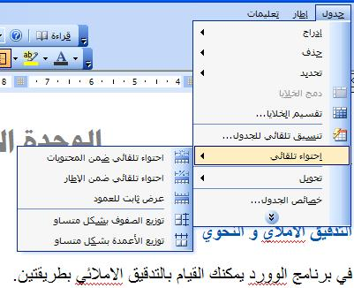
• ملائمة تلقائية للمحتويات: ليصبح عرض العمود مطابقا لاطول نص.
• ملائمة تلقائية للنافذة: لتكبير الجدول حتى يملأ كل الفراغ بين الهامشين الأيمن و الأيسر.
• عرض ثابت للعمود: لتثبيت عرض العمود على القيمة الحالية.
• توزيع الصفوف بالتساوي: ليصبح عرض كل الصفوف مطابقا لعرض الصف الأول.
• توزيع الأعمدة بالتساوي: لتحديد عرض متساوي لكل الأعمدة.
طريقة اخرى لتغير حجم صف أو عمود هي بوضع المؤشر فوق الصف أو العمود المراد تغير حجمه ثم السحب مع استمرار الضغط على الزر الأيسر للماوس.

دمج و تقسيم الخلايا
• لدمج الخلايا، قم باختيار الخلايا المطلوبة ثم اختر (جدول > دمج خلايا)
• لتقسيم الخلية لعدة خلايا، اختر الخلية المطلوبة ثم اختر (جدول > تقسيم الخلايا)، ثم ادخل عدد الاعمدة او الصفوف المطلوبة.

تنسيق الجداول
• تنسيق النص داخل الجدول
نفس التقنيات المستعملة لتنسيق النص ضمن مستند الوورد يمكن استعمالها لتنسيق النص داخل الجدول.
• الحدود و التظليل
اختر الجزء من الجدول، او الجدول باكمله، المراد تنسيقه ثم اختر (تنسيق > حدود و تظليل) ثم اختر التغييرات اللازمة من صفحة الحدود وصفحة التظليل.
• التنسيق التلقائي للجدول
أسرع طريقة لتنسيق الجدول هي ان تدع هذه المهمة لبرنامج وورد. اضغط داخل الجدول المراد تنسيقه ثم اختر (جداول > تنسيق تلقائي للجدول)
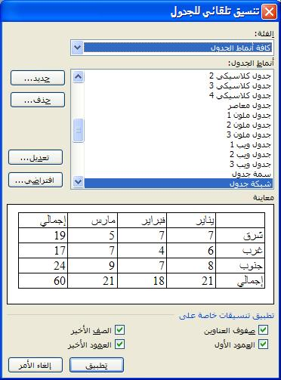

استعرض التنسيقات المتاحة الى ان تجد التنسيق المناسب، ثم قم بتغير الخيارات الموجودة اسفل الصفحة بما يناسب احتياجاتك في خانة تطبيق. يمكنك رؤية عملك في خانة العرض

الصور
إدراج صور و كليب أرت
اضغط في المكان المراد ادراج صورة فيه ثم قم باحدى الاجراءات الثالية:
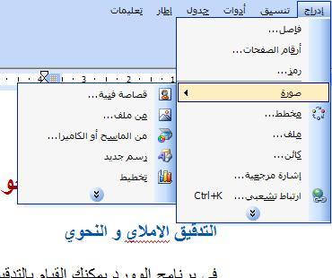
كليب ارت: اضغط على (ادراج > صورة > كليب ارت) ستظهر لوحة الكليب ارت، قم باختيار احدى الصور
صورة من جهاز الكمبيوتر: اضغط على زر ادراج صورة الموجود على شريط ادوات الرسم، او اختر (ادراج > صورة > من ملف)، ثم اختر الصورة المطلوبة من مربع الحوار المعروض.

تغيير حجم صورة

لتغيير حجم صورة، اضغط عليها ليتم عرض اطار تغيير الحجم، اضغط على احد المربعات السوداء فيتغير شكل المؤشر الى اضغط واسحب بالاتجاه المناسب ليتم تغير حجم الصورة
لتغيير حجم الصورة مع المحافظة على نسب الطول و العرض، استعمل المربع الموجود في احدى الزوايا، او قم باستعمال المربعات الموجودة على الأطراف.

لف النص حول الصورة
• اضغط على الصورة ليتم تحديدها
• اضغط بالزر الايمن للماوس، ثم اختر الامر تنسيق من القائمة، أو اختر القائمة (تنسيق > صورة)
• اضغط على صفحة التخطيط
• اختر امر اللف لترتيب النص او الصور
• في قسم الترتيب الافقي، اختر المكان المناسب للصورة بالنسبة للنص.
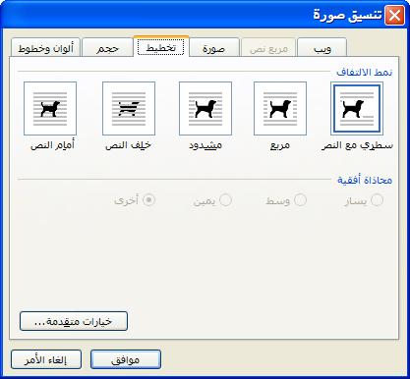
لاحظ في الشكل التالي كيف التف النص حول الصورة بعد اختيار خيار الالتفاف مشـــــدود

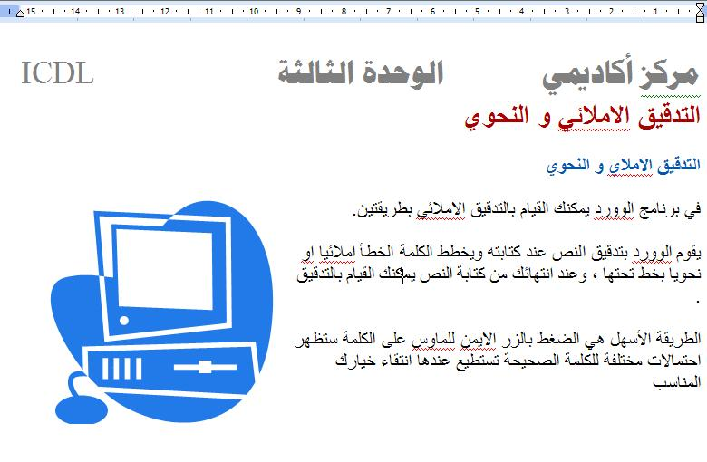

تحريك الصورة
ابدا باختيار الصورة، ثم ضع المؤشر فوقها، فيتحول الى الشكل اضغط و اسحب الصورة الى المكان الجديد ثم حرر الزر.

انشاء و تغيير الاشكال و الخطوط
شريط ادوات الرسم
انشاء اشكال تلقائية
لرسم شكل، خط او سهم، اضغط على احد الازرار الموجود في شريط ادوات الرسم اسفل الشاشة. او اختر احد الاشكال الموجود ضمن قائمة "اشكال تلقائية" في نفس الشريط. اذا كان الشريط غير ظاهر على الشاشة يمكن ايجاده من قائمة (عرض > اشرطة الادوات > رسم)، او بالضغط على الزر الايمن على اشرطة الادوات ثم اختيار شريط الرسم.
بعد إختيار الشكل، اضغط زر الماوس ثم اسحب ليتم رسم الشكل.
اذا اختر الشكل البيضوي واردت ان ترسم دائرة فيجب الضغط على زر Shift اثناء رسم الشكل. وبنفس الطريقة يمكن رسم مربع من شكل المستطيل.
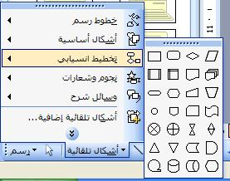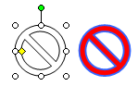

Button | Function
1 | لرسم اي من الاشكال التلقائية
2 | لرسم خط مستقيم
3 | لرسم سهم
4 | لرسم مستطيل او مربع
5 | لرسم شكل بيضوي او دائري
6 | لرسم مربع نص
7 | إدراج صورة ( نفس ادراج / صورة / كليب ارت)
8 | إدراج صورة ( نفس ادراج / صورة / ملف)
9 | لاختيار لون التعبئة
10 | لاختيار لون الاطار
11 | لاختيار لون خط الكتابة
12 | تحديد سماكة الخط المرسوم
13 | اختيار شكل الخط المرسوم
14 | اختيار شكل السهم المرسوم
15 | تطبيق تاثيرات الظل
16 | تطبيق تاثيرات ثلاثية الابعاد

تدوير الشكل
أولا يجب تحديد الشكل، ثم اتبع احدى الاجراءات التالية:
• ضع المؤشر فوق النقطة الخضراء، عندما يتحول الشكل الى سهم دائري اضغط على زر الماوس ثم قم بالتدوير
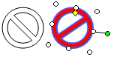
• اضغط على قائمة الرسم من شريط ادوات الرسم ثم اختر الامر المطلوب
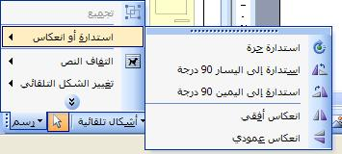
إنشاء وورد ارت (اشكال الكتابة)
وورد ارت عبارة عن صورة يتم انشائها من نص
1. اضغط على زر وورد ارت من شريط ادوات الرسم، او اختر (ادراج > صورة > وورد ارت)
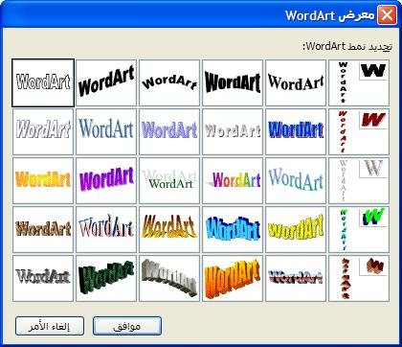
2. اختر احد الاشكال الموجودة ثم اضغط على زر موافق
3. اكتب النص ثم اضغط على زر موافق
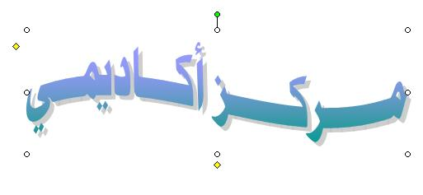
استيراد البيانات الى وورد
يمكن استيراد البيانات الى صفحة وورد مثل لوحة بيانات إكسل او رسم تخطيطي
1. إضغط على زر ادراج بيانات
2. اختر من المربع نوع البيانات التي تريد ادراجها
3. اضغط موافق
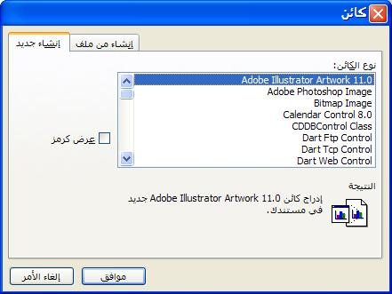

إعداد الصفحة
هوامش الصفحة
الهوامش هي المساحات الفارغة على اطراف الصفحة. عادة يتم ادخال الصور و الكتابة في المساحة بين الهوامش الأربعة. ولكن يوجد بعض المواد التي يمكن كتابتها ضمن الهامش، مثل رأس وتذييل الصفحة و رقم الصفحة.
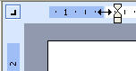
تعديل هوامش الصفحة
من أجل ذلك، يجب وضع المؤشر فوق المسطرة الأفقية أو العمودية. عندما يتغير شكل الماوس الى سهم باتجاهين، قم بالضغط على زر الماوس ثم اسحب بالاتجاه المطلوب.

إذا كنت تريد تحديد قياسات الهامش بشكل دقيق، اضغط على قائمة(ملف ثـــــــــم اختر الأمر اعداد الصفحة ثم اختر صفحة الهامش.
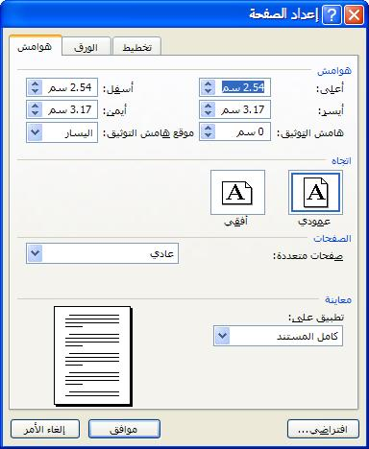

من هناك يمكنك تحديد القياسات المطلوبة للهوامش بدقة، وكذلك يمكن تحديد اتجاه الطباعة لتتم الطباعة بشكل عرضي او افقي.
في النسخ القديمة من الوورد كنت تجد اتجاه الطباعة في قائمة ملف / اعداد صفحة ولكن تحت صفحة حجم الورق ،
تعديل حجم الصفحة
من القائمة (قياس الصفحة) اختر قياس الصفحة المناسب للطابعة لديك، او ادخل القياس المطلوب يدويا (الطول والعرض)
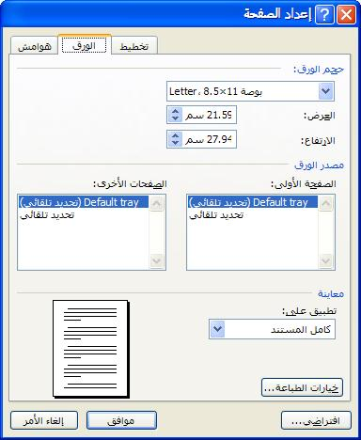

الطباعة
معاينة قبل الطباعة
خيار معاينة قبل الطباعة يمكـّـنك من معاينة المستند بشكله النهائي كما سيكون على الورق بعد الطباعة. ولكن بحجم اصغر . وفي نوع العرض هذا يمكن التاكد من تنسيق الصفحة و اجراء أي تغييرات لازمة قبل الطباعة.
للانتقال الى "معاينة قبل الطباعة" استعمل زر معاينة الطباعة الموجود في شريط الادوات القياسي، أو إذا أردت استخدام القوائم فاستخدم ملف ثـــــــــم معاينة قبل الطباعة
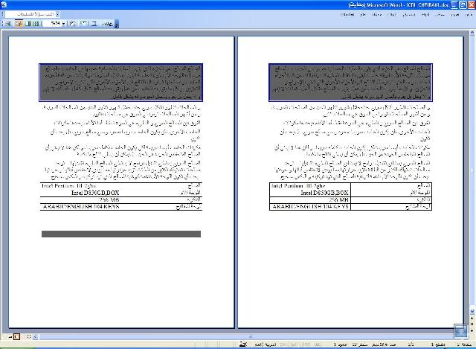
يمكن اختيار عدد الصفحات المعروضة في نفس الوقت باستخدام الأزرار:
صفحة واحدة
عدة صفحات
عند استخدامك زر تكبير الموجود في شريط الاوات يمكنك تكبير الصفحة من (10% الى 500%) لتكبير او تصغير الصفحة المعروضة .
و عند الضغط على زر الاغلاق ستخرج من هذا الاختيار.

الطباعة
يمكنك طباعة كل المستند من خلال الضغط على ايقونة الطباعة الموجودة في شريط المهام.
تحديد الطباعة
يمكنك اختيار عدد الصفحات التي تريد طباعتها و تحديد ايضا عدد النسخ و خيارات اخرى و ذلك من خيار طباعة الموجود في قائمة ملف.
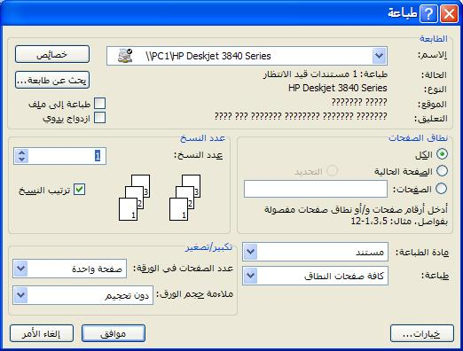
- في منطقة نطاق الصفحات:
يمكنك تحديد طباع كل الصفحات
او تحديد الصفحة الحالية
و يمكنك ان تحديد صفحات معينة يفصل بينها الفاصلة اذا كانت متفرقة ، اما اذا كانت متصلة ما عليك الا ان تدخل رقم الصفحة الاولى يليها اشارة الداش (-) ثم رقم الصفحة الاخيرة. مثلا لطباعة الصفحات2 ، 4،5،6،8 أدخل ( 2،4-6،8) .
ويمكنك ايضا تحديد عدد النسخ التي تريد من المستند و ذلك بكتابة عدد النسخ في المكان الخاص بعدد النسخ.

دمج المراسلات
بفضل الكمبيوتر اصبح بامكانك الان دمج الرسائل.
تصور أن لديك رسالة واحدة تريد أن ترسلها إلى 50 أو 100 أو 150 شخص مثلاً. ويوجد شيء خاص بهذه الرسالة: نص الرسالة هو نفسه ولكن الشيء الوحيد المتغير هو أسماء المستلمين. فهل نقوم بتحرير الرسالة بالطريقة التقليدية عبر القص والنسخ؟
يوفر الوورد طريقة مناسبة أكثر لحل هذا النوع من المشاكل تسمى الدمج البريدي، تسهل هذه الطريقة عملية إرسال العديد من الرسائل المتشابهة إلى العديد من المستلمين. يمكنك الضغط هــــــنــــا لمشاهدة شكل يوضح طريقة عمل هذه الميزة.
نحتاج لعملية الدمج البريدي شيئين: الملف المصدر هو الملف الذي يحوي اسماء وعناواين ، مستندات ، جداول ، او حتى قاعدة بيانات . وملف الرسالة، أي الرسالة ذاتها التي نريد إرسالها للعدد الكبير من المستلمين.
لدمج رسالة عليك ان تقوم بدمج ملف المصدر مع ملف الرسالة التي قمت بطباعتها . خلال هذا الدمج الأسماء والعناوين من ملف المصدر تدرج في ملف الرسالة في المكان المناسب لها كما رأيت في الشكل السابق.
الدمج :
1.افتح صفحة التي تريد ان تضيف اليها المعلومات من ملف اخر، اذا كانت رسالتك جاهزة افتحها ، واحذف اسم وعنوان المستقبل ، لان ذلك سوف يتغير.
2. اختر من قائمة ادوات / رسائل ومراسلات و من ثم دمج المراسلات. في الاصدارات القديمة للوورد سوف تجد دمج المرسلات تحت ادوات / دمج مرسلات.
3. في جزء المهام ستظهر لك القائم الخاصة بدمج المراسلات اختر رسائل ثم اضغط على "التالي".
4.اختر المستند الحالي ثم اضغط على "التالي".
5. هنا عليك تحديد ملف المصدر اذا كان موجودا والا فاختر كتابة قائمة جديدة وذلك لاضافة المعلومات لها.
6. ستظهر النافذة التالية:
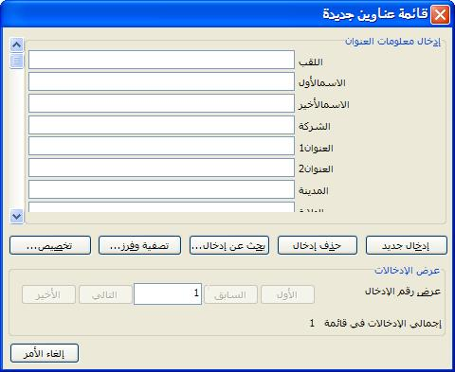
اذا رغبت بتغير اسم من اسماء الحقول او اضافة جديد فاضغط على تخصيص.
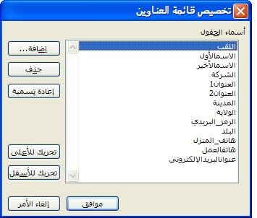
اضافة : لاضافة حقل جديد.
حذف: لحذف حقل موجود.
اعادة تسمية: لكتابة اسمة جديد للحقل.
اما الخيارات ( تحريك الى الاعلى / تحريك الى الاسفل) فهما لاعادة ترتيب الحقول.

7. ادخل البيانات داخل الحقول الموجودة .
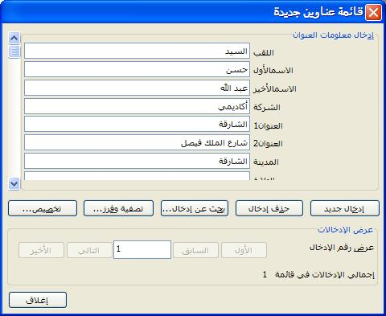
ادخال جديد: لادخال بيانات جديدة واضغط على ادخال جديد في كل مرة تريد ادخال بيانات جديدة
حذف الادخال :لحذف البيانات من الجدول.
اضغط على ok
8. مستلمو الرسالة المدموجة:
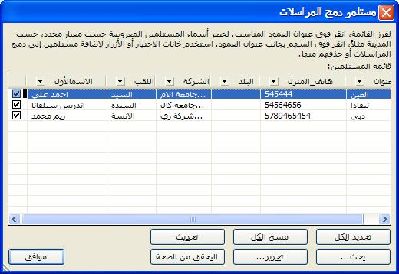
سيظهر لك في هذه القائمة المعلومات التي ادخلتها الى الجدول و تستطيع من خلالها تعديل عرض او مسح البيانات المدخلة. اختر الأسماء التي تريدارسال الرسالة لها عن طريق اختيار او الغاء اختار الاسم.
9. في شريط الادوات الخاص بدمج المراسلات...
في مستند رسالتك وفي المكان الذي يجب ان تكون فيه المتغيرات اضغط على ايقونة ادراج حقول الدمج هذه الايقونة مسؤولة عن ادراج حقول البيانات التي تم ادخالها ، سوف يظهر مربع حوار ليسمحلك باختيار الحقل الذي تريد ادراجه في هذا المكان.
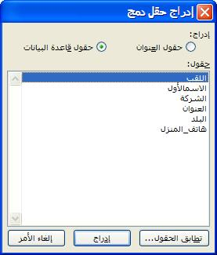

اختر الحقل و من ثم ادراج..
بعده ستكون لك بالشكل التالي...
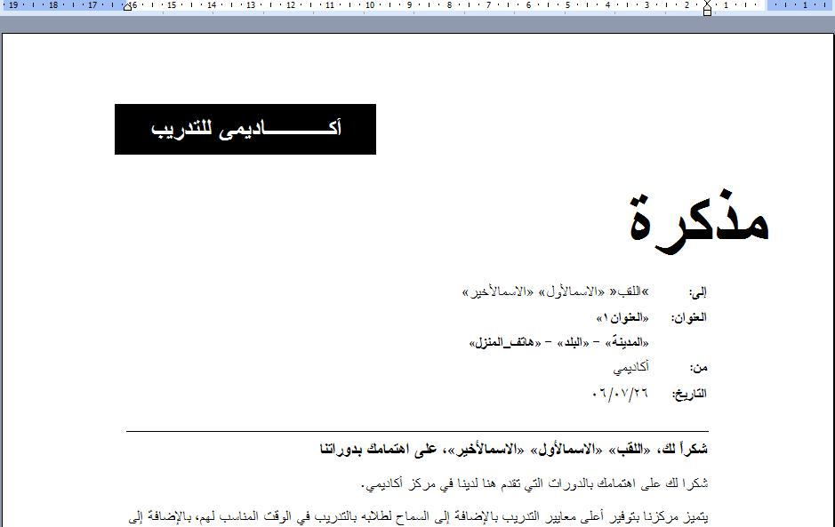
10. ومن شريط ادوات الرسائل المدمجة وبالضغط على ايقونة (عرض البيانات المدمجة ) سيتم تبديل اسماء الحقول بـالمعلومات التي تحتويها.
.
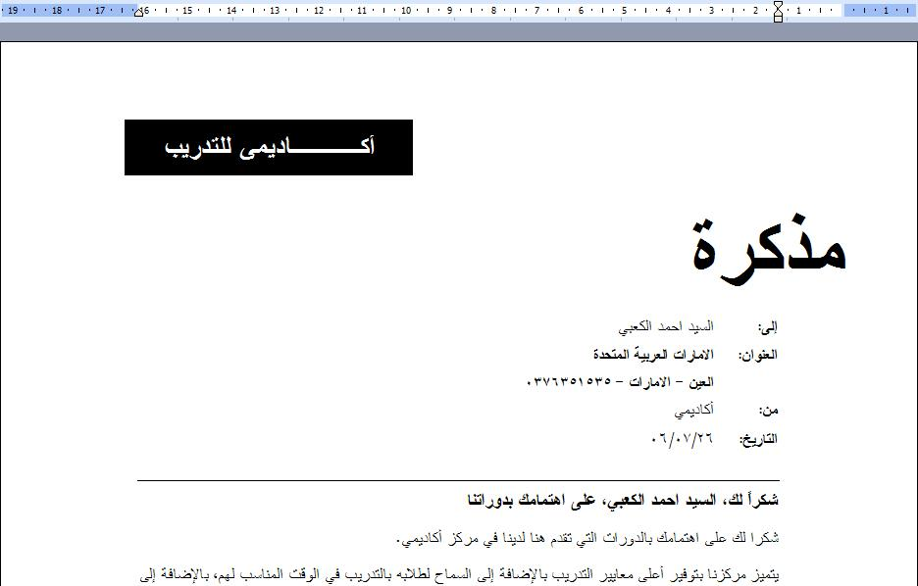
11. و لكي تقوم بالتنقل داخل المعلومات فيمكنك استخدام شريط التنقل .

التخزين في مستند جديد :
بعد اتمام عملية ادخال البيانات في المستند يمكنك عمل دمج في مستند جديد وذلك بايقونة من شريط الادوات الخاص بدمج المراسلات.اضغط موافق على مربع الحوار الظاهر امامك. سوف تحصل بعد ذلك على كل الرسائل مدموجة بحيث يمكنك طباعتها.
الطباعة :
يمكنك طباعة المستند الذي تم دمج المعلومات فيه و ذلك عن طريق الضغط على ايقونة ( ارسال الدمج الى الطباعة ) الموجودة في شريط الادوات الخاص بدمج المراسلات.

دمج العناوين في الملصقات
ان عملية دمج العناوين هي بشكل كبير شبيه لعملية دمج الرسائل لكنهافي الخطوة الأولى عليك اختيار دمج عناويين ، ولاحقا سوف يتم سؤالك عن نوع العناوين.
الدمج
1. في المستند الجديد ، اضغط على ادوات ومن القائمة اختر رسائل وبريد .
2. ومن القائمة الفرعية اختر دمج المراسلات.
3. سنمر الان على عملية دمج الرسائل بخطواتها من 1 الى 6 :
- الخطوة الأولى: اختيار نوع االمستند : اختر بطاقة عنونة.
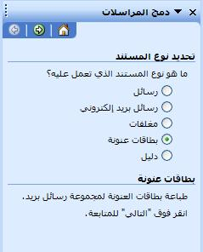
للاستمرار ، اضغط على التالي .
4. دمج الرسائل الخطوة 2 من 6 : تحديد مستند البداية :
سيتم تحديد صفحة البداية ، يمكنك اختيار الصفحة الحالية . عن طريق اختيارك لتغيير تخطيط المستند
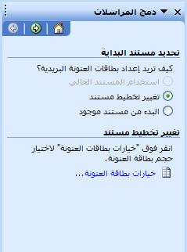 | تغيير تخطيط المستند:  في جزء تغييير تخطيط المستند ، اضغط على وصلة اختيار بطاقات معنونة  . هذا سوف يظهر مربع حوار خيارات البطاقات المعنونة

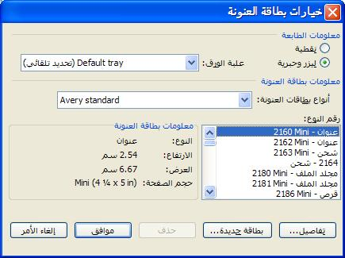 | في خانة رقم النوع اهتر نوع البطاقة المعنونة التي تريد انشائها عن  طريق استعراضك للأنواع باستخدام السهم لأعلى او لأسفل. اضغط  على موافق لاغلاق مربع حوار خيارات بطاقة العنونة .  عند اغلاقك لمربع الحوار ، سوف يظهر عرض للبطاقة على شاشتك.
للاستمرار ، اضغط على التالي .
5.دمج الرسائل الخطوة 3 من 6 :- اختيار المرسل لهم
في قسم المرسل لهم ، يمكنك اختيارهم.في هذه الحالة سوف نختار القائمة الحالية.
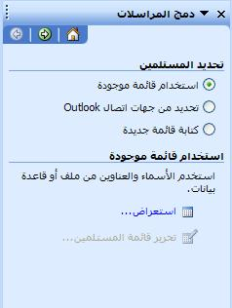 | استخدام القائمة الحالية  اضغط على استعراض والتي سوف تعرض مربع حوار.  استعرض الملف الذي قمت بحفظه سابقا واختره ثم اضغط موافق.

سوف يظهر مربع حوار جديد كما هو ظاهر امامك:
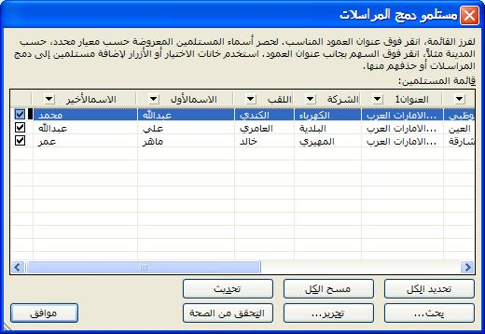

للاستمرار ، اضغط موافق .
6. دمج الرسائل الخطوة 4 من 6 : ترتيب البطاقات المعنونة
سوف ترى مربع الحوار التالي ظاهر لديك.
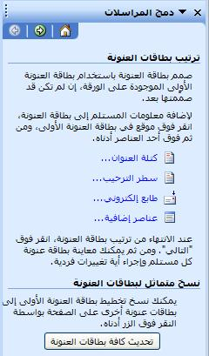

اضغط على عناصر اخرى لتسمح لك ب اضافة العناصر المرتبطة بقاعدة البيانات التي تستخدمها كمصدر لبياناتك . وهذا سوف يظهر مربع الحوار التالي:
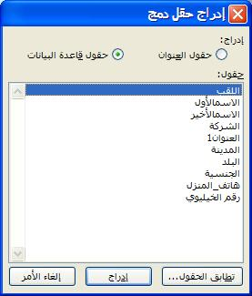
• اضغط على العنصر الأول ، العنوان.
• اضغط على زر ادراج ومن ثم اضغط على اغلاق.
• اضغط على مفتاح المسافة لادراج مسافة.
• اضغط على عناصر اكثر لاعادة فتح مربع الحوار.
• اضغط على العنصر الثاني ، الاسم.
• اضغط على زر ادراج ، ثم اضغط على اغلاق.
• اضغط على مفتاح المسافة لادراج مسافة.
اتبع هذه الخطوات مرة اخرى لادراج كل الحقول الى المستند ، في مكانهم المناسب.

يجب ان تكون البطاقة الاولى تبدو كهذه:
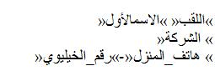
7. دمج رسائل الخطوة 4 من 6: تكرارالبطاقات المعنونة
في الجزء السفلي من لوح المهام سوف ترى التالي:
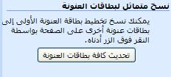
• اضغط على تجديد كل البطاقات وسوف ترى ان كل البطاقات في المستند قد جددت ، وتحوي نفس المعلومات الموجودة في الأعلى.
للاستمرار ، اضغط على التالي .
8. دمج رسائل الخطوة 5 من 6 :- معاينة البطاقات المعنونة : سوف ترى التالي قد عرض امامك في لوح المهام.
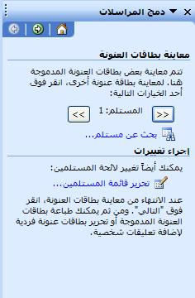
• يمكنك الضغط على السهم الأيمن لعرض البطاقات المعنونة . في هذه الحالة سوف تضغط زر التالي للاستمرار.
اضغط هــنـــا لعرض شكل توضيحي الذي يبين الفرق بين منظر الوثيقة بين الخطوتين السابعة والثامنة.
9. دمج الرسائل الخطوة 6 من 6 :- عرض البطاقات
سوف ترى لوح المهام امامك كالتالي .
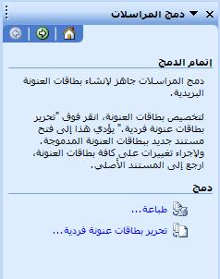
اذا اردت ان تطبع البطاقات المعنونة مباشرة يمكنك الضغط على وصلة طباعة الظاهرة امامك.
في هذه الحالة سوف نخرج المعلومات المدموجة على مستند جديد ( يمكنك من طباعته لاحقا ) ، من خلال الضغط على تحرير بطاقات. سيظهر مربع حوار كالتالي ، اضغط على موافق. سوف يتم انشاء مستند جديد ، يحتوي على كل الحقول المدمجة في بطاقات مختلفة . يمكنك حفظ المستند لاستعماله لاحقا او لطباعته.
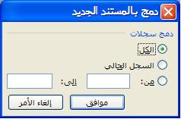

مفاتيح الإختصارات
تلك جميع الإختصارات التي تزودك بسرعة لعمل وظيفة ما داخل برنامج الوورد :
- F1 : يقوم باظهار مساعد أوفيس.
- Shift : يستخدم لإدخال حروف الإنجليزية الكبيرة , أو بإمكانك استخدام مفتاح CapsLock الذي يقوم بنفس الوظيفة .
- Tab : يستعمل فقط لتغير مكان المؤشر نقطة الإدراج الى النقطة التوقف التالية .
- Shift+Tab : يقوم بارجاع المؤشر نقطة الإدراج الى النقطة التوقف السابقة .
- Backspace : يستخدم لحذف الحروف أو الرموز الى يسار مؤشر نقطة الإدراج .
- Del : يستخدم لحذف الحروف أو الرموز الى يمين مؤشر نقطة الإدراج .
- Ctrl+A : لتحديد أو تظليل كل المستند .
- Ctrl PgUp : للإنتقال الى الصفحة السابقة .
- Ctrl PgDown : للإنتقال الى الصفحة التالية .
- Page Up, Page Down : للإنتقال داخل المستند .
- Ctrl+I : لتنسيق النص المحدد إلى مائل .
- Ctrl+U : لتنسيق النص المحدد بوضع خط أسفله .
- Ctrl+B : لتنسيق النص المحدد ليصبح عريض .
- Ctrl+SpaceBar : يقوم بالتراجع عن تنسيق نص بـ(B, U, I, Font, Color,Size etc...).
- Shift+F3 : للإنتقال بين UPPER Case, lower case, Title Case.
- Ctrl+x : يقوم بعملية القص .
- Ctrl+C : يقوم بعملية النسخ .
- Ctrl+V : يقوم بعملية اللصق.
- F7 : تصحيح تلقائي.
- Ctrl+F : لعرض مربع حوار البحث .
- Ctrl+H : لعرض مربع حوار الإستبدال .
- Ctrl+M : لزيادة البادئة .
- Ctrl+Shift+M : لتقليل البادئة .
- Ctrl+1 : لعمل فراغ بين الأسطر .
- Ctrl+Enter : لعمل صفحة جديدة في نفس المستند .
- Delete : لإزالة الصفحة الجديدة.
- Ctrl+2 : لعمل فراغين بين السطر .
- Ctrl+0 : لعمل فراغ قبل الفقرة .
- Shift+Q : الفتحة
- Shift+W : تنوين النصب
- Shift+E : الضمة
- Shift+R : تنوين الضم
- Shift+A : الكسرة
- Shift+S : تنوين الجر
- Shift+X : السكون
- Shift+~ : الشدة

تمارين
1. افتح تطبيق الوورد وأغلقه .
2. قم بفتح مستند جديد .
3. أدخل نصا" إليه .
4. قم بحذف حرف .
5. اختر فقرة واحدة ، كلمة وكل المستند .
6. قم بقص النص المحدد من المستند .
7. قم بنسخ ولصق نص من مستند مفتوح إلى آخر .
8. قم بإخفاء شريط التنسيق و شريط قياسي من شريط الأدوات .
9. قم بعرض المستند 50%.
10. غير طريقة عرض الصفحة من Page Layout View, Normal, and Outline.
11. احفظ المستند كـ Document Template.
12. غير لون ، نوع ، حجم ، مائل وعريض للنص.
13. غير محاذاة النص .
14. غير البادئة المعلقة .
15. استخدام أداة نسخ التنسيق .
16. أضف أو إحذف tabs.
17. استخدم التعداد النقطي .
18. قم بعمل رأس للصفحة مع ادخال التاريخ إليه .
19. غير محاذاة النص في رأس الصفحة .
20. استخدم التصحيح التلقائي .
21. أضف صفحة جديدة على المستند .
22. غير حدود الصفحة .
23. قم بعمل جدول من شريط الأدوات .
24. أضف عامودا" إلى يسار الجدول .
25. قم بعمل تنسيق للجدول باستخدام مربع حوار التنسيق التلقائي .
26. أدرج صورة من ملف .
27. غير حجم الصورة .
28. قم باستخدام خاصية معاينة قبل الطباعة لصفحتين مع بعضهما البعض واطبع المستند .
29. دمج المراسلات :
• اختر لإنشاء بيانات مستند جديد.
• أنشئ مستند جديد ليكون المستند الرئيسي .
• إبدء بكتابة الرسالة وطريقة تنسيقها وعرضها .
• أدخل حقل الدمج إلى المستند الرئيسي .
• اعرض الرسالة المدموجة .
• عرف ثلاث أنواع مستندات في دمج المستندات .
• اختر النافذة الناشطة كمستند أساسي .
• اختر بيانات مستند معين .
• احفظ المستند كـملف RTF.
30. غير اتجاه النص .
31. تراجع .
32. استخدم الفأرة لتحديد نص معين .
33. أضف نص الى المستند .
34. اطبع الصفحة نسختين .
35. أدخل رقم للصفحة .
36. افتح مستند موجود مسبقا". وأغلقه .
37. قم بحفظ نسخة من المستند في أماكن مختلفة .
38. استخدم مربع حوار البحث والإستبدال .
39. أضف سطرا" فارغا" .
40.اضف الواصلة الى المستند.
41.المسافة البادئة للسطر الأول فقط.
42.غير تباعد الأسطر.
43.اضف علامة جدولة من اليسار.
44. احذف رقم من النص .
45. قم بالتبديل بين رأس وتذييل الصفحة .
46. أدخل رقم للصفحة في تذييل الصفحة .
47. أغلق نافذة رأس وتذييل الصفحة .

تمرين 1
الاحد 25 يوليو 2004

الهواتف المحمولة لا تؤثر على الدماغ

أشارت اخر الأبحاث التي أجريت حول تأثير استعمال الخلويات ان ذلك لا يسبب سرطان الدماغ. وقد شملت الدراسة الدنماركية التي نشرت في صحيفة "نيورولوجي" أكثر ألف شخص، ولكن مؤلفي الدراسة قالوا ان هناك حاجة لمعطيات ممتدة على فترة زمنية أطول لأنه لم يمض زمن كاف على استخدام الخلويات للتأكد من أنها لا تسبب أي ضرر صحي.
أوصت الدراسة باستخدام اجهزة التحدث عن بعد للتقليل من خطر وصول الأشعة الى الدماغ.
وكان خبراء بريطانيون قد أوصوا بتحديد فترة استخدام الأطفال للهواتف الخلوية من أجل تفادي أية أخطار محتملة. وقد كلفت الحكومة البريطانية لجنة مستقلة يتزعمها السير وليام ستيوارت لفحص مدى سلامة استعمال الهواتف الخلوية في أواخر التسعينات.
© عن جريدة الحدث

نوع الخط : Tahoma
حجم الخط : 14
العنوان : تنسيق اسود عريض، لون احمر، محاذاة وسط
التاريخ: تنسيق Arabic Transparent – حجم 14 – محاذاة يسار
تنسيق المقطع الاول : مسافة بادئة يمين : 1 سم – مسافة بادئة للسطر الاول : 1.5
تباعد ما قبل الفقرة الاولى : 6 pts
تباعد ما بعد الفقرة الاولى : 6 pts
تباعد الاسطر : 1.5
انسخ تنسيق العنوان الى الفقرة الثانية
طبق تنسيق الفقرة الاولى الى الفقرة الثالثة
اضف حدود للفقرة الاولى كما هو ظاهر في الاعلى

تمرين 2

المعالج

المعالج، هو الجزء الذي يقوم بالعمليات الحسابية جميعها في الحاسب. فالمعالج موصل باللوحة الأم بطريقة خاصة ليقوم باستقبال المعلومات والبيانات من كافة أجزاء الحاسب و معالجتها ثم إرسال النتائج إلى الأجزاء الأخرى التي تعني بالإخراج و التخزين، و كل ما يقوم به الحاسب من عمل يقوم به المعالج بشكل كامل، كما انه لا يفهم و لا يعقل بل يقوم بالعمل المبرمج له بشكل كامل.

و المعالجات تتطور بشكل سريع جدا فخلال شهور تظهر العديد من المعالجات السريعة، و من أشهر المعالجات توفرا في السوق هي معالجات بنتيوم.

الفرق بين المعالج السريع و البطيء هي السرعة فقط، أما الأداء فيحددها مكونات الحاسب الأخرى، فلن يكون الحاسب سريعا بمجرد وضع معالج سريع، بل يجب أن تكون مكونات الحاسب أيضا سريعة لكي يكون الحاسب بكامله سريعا، و لكن هذا لا يعني أن المعالج المنخفض الجودة هو الجيد، بل يمكن أن يعطي نتائج منعكسة.

- المعالج السريع يستطيع تشغيل برامج لا يستطيع المعالج البطيء تشغيلها .
- توجد معالجات تستهلك الكثير من الطاقة فتزيد حرارتها مما يؤدي لانخفاض أدائها و جودتها.
- يجب أن تكون اللوحة الأم داعمة لنوعية المعالج الذي تود تركيبه و العكس صحيح.

مواصفات الكمبيوتر

المعالج | Intel Pentium IIII 2 Ghz
اللوحة الام | Intel D850GB , BOX
الذاكرة | 256 MB
لوحة المفاتيح | Arabic/English 104 Keys

ملاحظات:
ادرج النص كما هو محدد، غير تنسيق المقاطع والنصوص: (احفظ المستند باسمك في المجلد "My documents")
نوع الخط للنص:Tahoma. حجم الخط: 14.
تنسيق العنوان "المعالج" : اسود عريض، حجم 16، لون احمر، توسيط.
ادخل النص "تمرين1" في بداية الصفحة قبل العنوان الى اليمين (تنسيق اسود عريض حجم 12)
ادرج العنوان: "الفرق بين المعالج السريع والمعالج البطيء" قبل المقطع الثاني.
انسخ تنسيق العنوان الاول الى هذا العنوان.
غير التعداد الرقمي إلى تعداد نقطي "▪".
ادرج رأس وتذييل للصفحة كما هو مبين في الورقة

في نهاية النص انتقل الى صفحة جديدة.
ادرج الجدول السابق ومحتوياته ونسّقه كما هو مبين.
ادرج عامود بين العامود الأول والثاني في الجدول
ادرج سطر في أول الجدول
ادخل "الوحدة " في الخلية الأولى - "النوع" في الخلية الثالثة من السطر الأول.
احذف العامود الذي أدرجته سابقاً.
ادرج السطر التالي قبل سطر "لوحة المفاتيح".
الشاشة | ViewSonic 17 inches
ادرج صف آخر في بداية الجدول: ادخل"مواصفات الكمبيوتر" في الخلية الاولى. ادمج خلايا الصف الاول.
ادرج صورة في بداية النص.

تمرين 3

تمرين تطبيقي في وورد:

جداول:

- أنشئ جدول (3 أعمدة و3 أسطر)
- أدخل المعلومات التالية في الجدول

10:30 | الكويت | أبو ظبي
11:00 | عمان | أبو ظبي
16:00 | الخرطوم | أبو ظبي

- حدد الجدول، غير نوع الخط إلى Arial، والحجم إلى 12
- أدرج سطر جديد في أول الجدول كالتالي:

الإقلاع | إلى | من

- غير تنسيق السطر الأول إلى: الخط : Simplified Arabic، الحجم: 14، اللون: أزرق.
- غير محاذاة العمود الثالث (الإقلاع) إلى توسيط.
- صغّر عرض الأعمدة.
- أدرج السطر التالي في نهاية الجدول:
أبو ظبي الرياض 15:00
- أدرج سطر جديد بين الثالث والرابع:
أبو ظبي لندن 18:00
- أدرج عمود جديد بعد (الإقلاع).

الوصول
11:30
14:00
23:30
20:30
17:15

- أدرج عمود في أول الجدول، وأضف أرقام الرحلات.

1
2
3
4
5

- حدد العمود (الوصول) واحذفه.
- حدد الجدول : غير التنسيق التلقائي للجدول الى Table Columns 3
- تراجع عن هذه الخطوة
- أدرج سطر جديد في بداية الجدول
- حدد السطر الأول وادمج الخلايا.
- في الخلايا المدمجة، أدرج: برنامج الرحلات. (نوع الخط: Arial، حجم الخط : 16، أسود عريض، لون أحمر)
- حدد الجدول وطبق حدود من اختيارك:
اختار : للاعداد: شبكة Grid، اختار اللون والعرض للخط.
- طبق تظليل للخلية المدمجة في السطر الاول. اختار لوناً من اختيارك.
- أدرج رأس للصفحة:
برنامج الرحلات أبو ظبي (التاريخ)
- أدرج أرقام الصفحات في أسفل وسط الصفحة.
- احفظ المستند باسمك في المجلد "المستندات" "My Documents" .

